**Empresa Flash Delivery: Carpeta del Sistema**

**Curso:** Sexto Segunda Computación

**Profesora:** Sandra Dauján.

**Ciclo Lectivo 2020**

**Índice**

|  |  |
| --- | --- |
| Empresa Flash Delivery…………………………………………. | **3** |
| Historia de la Empresa…………………………………………… | **3** |
|  |  |
| Objetivo…………………………………………………………… | **4** |
|  |  |
| Circuitos del Sistema……………………………………………... | **5** |
|  |  |
| Diagramas de Flujo de Datos……………………………………... | **16** |
|  |  |
| Casos de Uso: Plantillas…………………………………………... | **39** |
|  |  |
| Casos de Uso: Diagrama………………………………………….. | **59** |
|  |  |
| Documentos Comerciales………………………………………… | **67** |
|  |  |
| Base de Datos: Modelo de Entidad Relación (MER)…………….. | **70** |
|  |  |
| Diccionario de Datos……………………………………………… | **71** |

**Empresa Flash Delivery**



**Historia de la Empresa**

Flash Delivery es una organización fundada en el año 2020 que se encarga de administrar pedidos online de la forma más eficiente y organizada posible para satisfacer a los clientes mediante una aplicación móvil.

En la aplicación, los clientes pueden crear sus propios usuarios y realizar pedidos ya sea en efectivo, tarjeta de crédito o tarjeta de débito. Los pedidos realizados por el cliente, por el repartidor o por el local en cuestión pueden ser cancelados según el estado del mismo y la circunstancia que acontezca.

Al momento de realizar un pedido se mostrarán los locales adheridos a la aplicación con sus respectivos menús. Se pueden elegir las diferentes opciones de productos y añadirlas al “Carrito” para luego de confirmar el pedido, pasar al pago y, posteriormente esperar el pedido desde la comodidad del hogar.

**Objetivo**

El objetivo del sistema Flash delivery, es entregar de una manera más eficiente y veloz, los pedidos solicitados por los clientes adheridos a la aplicación. Nuestro sistema se dividirá en las distintas zonas de la capital federal, en el cual se tendrán locales adheridos a la aplicación de las distintas zonas, como también repartidores que tendrán asignadas zonas específicas para repartir los elementos que soliciten los clientes[1].

**Circuitos del Sistema**

**Circuito: “Pedido con Tarjeta”**

**Objetivo del Circuito:** Administrar y gestionar la realización de pedidos a pagar con tarjetas de crédito o débito (realización y registro del pedido y asignación del repartidor).

**Texto**

**Burbuja 1: Procesar Solicitud de Pedido con Tarjetas**

El cliente utiliza la aplicación para realizar un pedido. Si es la primera vez que utiliza la aplicación, se lo **registra** (se crea una cuenta). Si no es la primera vez que utiliza la aplicación, se le solicita ingresar su cuenta para iniciar sesión. Una vez que el cliente ha iniciado sesión, puede realizar el pedido.

El cliente realiza una solicitud de un pedido indicando el/los elementos que desea comprar, el local asociado donde lo compra y la cantidad de cada elemento. El pedido se registra como pendiente y se espera por parte del local la confirmación de Stock del pedido.

**Burbuja 2: Procesar Confirmación de Stock del Local**

Se recibe en un plazo máximo de 20 minutos la confirmación de stock del elemento solicitado por el cliente de parte del local. Si no hay stock del elemento, se rechaza el pedido del cliente y se lo informa al mismo. En caso de haber stock, se pide la confirmación y pago del pedido al cliente. El cliente tendrá 30 minutos para confirmar y pagar el pedido.

**Burbuja 3: Procesar Respuesta de Pedido**

Se recibe de parte del Cliente una respuesta al pedido. La respuesta al pedido puede ser una confirmación o una cancelación del mismo (la cancelación a su vez puede darse en forma manual por el usuario o automática si pasa el plazo de tiempo sin que se confirme).

**El cliente confirma el pedido**

Se recibe de parte del cliente la confirmación del pedido. Se calcula el monto correspondiente a la suma entre la distancia que debe recorrer el repartidor para realizar la entrega, y el valor de los elementos solicitados por el Cliente. Este monto se representa en una **FACTURA** con su correspondiente **DETALLE**, la cual se muestra al Cliente mediante la aplicación.

El cliente debe pagar utilizando la tarjeta de crédito o débito que seleccione (puede utilizar una tarjeta que ya tenga registrada, o registrar una nueva en el momento).

El cliente realiza el pago del pedido y se registra la transacción cuyo monto abonado tiene como destino la cuenta bancaria de nuestra empresa.

Se comienza la asignación de un repartidor. Para la asignación del repartidor, se buscan repartidores que estén disponibles y sean de la zona del local adherido correspondiente.[2] A los mismos se les enviará una solicitud de atención de pedido junto con los detalles del pedido en cuestión.

Los repartidores avisados tendrán 10 minutos para aceptar la solicitud (caso contrario la rechazarían automáticamente).

**El cliente no confirma o cancela el pedido → Fuera de nuestro Módulo**

Ya sea porque el cliente canceló el pedido, o porque transcurrieron los 30 minutos de lapso de confirmación sin que el cliente confirmara y pagara el pedido, se cancela el mismo informando al local que puede liberar el/los elementos necesarios para el mismo y devolverlos a su stock.

**Burbuja 4: Procesar Respuesta de Solicitud de Pedido (Primera Instancia)**

**Se acepta la solicitud de Primera Instancia**

En caso de que acepte un repartidor de la zona del local, el resto de solicitudes se cancelan, tomándose únicamente la del primer repartidor que la aceptó.

Se brinda al cliente la información correspondiente al vehículo y repartidor que hará entrega de su pedido (matrícula, color, modelo, marca, nombre y apellido del repartidor).

**Se informa al local que proceda a elaborar el pedido correspondiente** (se informa además el tipo y numero de documento, el nombre y el apellido del repartidor que pasará a recoger el pedido)**.**

**No se acepta la solicitud de Primera Instancia**

En caso de que:

1. No haya repartidores disponibles en la zona del local.
2. Ningún repartidor cercano al local haya aceptado la solicitud del pedido transcurridos los 10 minutos de plazo.
3. Todos los repartidores de la zona del local rechazaron la solicitud del pedido.

Se cancelará la solicitud anterior (de Primera Instancia) y se comenzará la búsqueda de repartidores. Se buscará a cualquier repartidor disponible (no necesariamente de la zona del local).

Se enviará la solicitud a todos los repartidores disponibles y a dar otros 10 minutos de plazo para que cualquiera pueda aceptarla.

**Burbuja 5: Procesar Respuesta de Solicitud de Pedido (Segunda Instancia)**

**Se acepta la solicitud de Segunda Instancia**

En caso de que se acepte por algún repartidor la solicitud, el resto de solicitudes son canceladas, tomándose únicamente la del primer repartidor que la aceptó (el cual es asignado a la solicitud).

Se muestra al cliente la información correspondiente al vehículo y repartidor que hará entrega de su pedido (matrícula, color, modelo, marca, nombre y apellido del repartidor).

**En este punto se informa al local que proceda a elaborar el pedido correspondiente** (se informa además el tipo y numero de documento, el nombre y el apellido del repartidor que pasará a recoger el pedido)**.**

**No se acepta la solicitud de Segunda Instancia → Fuera de nuestro Módulo**

En caso de que no se acepte por ningún repartidor la solicitud transcurridos los 10 minutos del segundo plazo, se informará al Local de la cancelación del pedido.

Por último, se informará al cliente que se cancela el pedido y se le devolverá el dinero correspondiente.

**Circuito: “Pedido En Efectivo”**

**Objetivo del Circuito:**

Administrar y gestionar la realización de pedidos a pagar en efectivo (realización y registro del pedido y asignación del repartidor).

**Texto**

**Burbuja 6: Procesar Solicitud De Pedido En Efectivo:**

El cliente utiliza la aplicación para realizar un pedido. Si es la primera vez que utiliza la aplicación, se lo **registra** (se crea una cuenta). Si no es la primera vez que utiliza la aplicación, se le solicita ingresar su cuenta para iniciar sesión. Una vez que el cliente ha iniciado sesión, puede realizar el pedido.

El cliente realiza una solicitud de un pedido indicando el/los elementos que desea comprar, el local asociado donde lo compra y la cantidad que necesite de cada elemento. Se registran los datos del pedido realizado por el cliente y se espera por parte del local la confirmación de Stock del pedido, (mientras tanto el pedido, hasta que no se confirme el stock por parte del local, queda como pendiente).

**Burbuja 7: Procesar Confirmación de Stock de Local**

El local realiza el control del pedido realizado por el cliente en un plazo máximo de 20 minutos, en este control se verifica la confirmación de stock del elemento solicitado por el cliente de parte del local. Si no hay stock del elemento, se rechaza el pedido del cliente y se lo informa al mismo. En caso de haber stock, se pide la confirmación y pago del pedido al cliente. El cliente tendrá 30 minutos para confirmar y pagar el pedido.

**Burbuja 8: Procesar Respuesta De Pedido En Efectivo:**

Se espera de parte del Cliente una respuesta al pedido que realizo. La respuesta al pedido puede ser tanto una cancelación o confirmación del mismo. (La cancelación puede darse en forma manual por el usuario o automática si pasa el plazo de tiempo sin que se confirme).

**El cliente confirma o cancela el pedido**

Por parte del cliente se recibe una respuesta de confirmación al pedido realizado. Se calcula el monto total, correspondiente a la suma entre el valor de los elementos solicitados por el cliente y la suma adicional del impuesto valor agregado “IVA”. Esta información se mostrará mediante un **INFORME** con su correspondiente **DETALLE**, la cual se la muestra al cliente mediante la aplicación.

**El cliente no confirma o cancela el pedido → Fuera de nuestro Módulo**

Ya sea porque el cliente canceló el pedido, o porque transcurrieron los 30 minutos de lapso de confirmación sin que el cliente confirmara y pagara el pedido, se cancela el mismo informando al local que puede liberar el/los elementos necesarios para el mismo y devolverlos a su stock.

**Burbuja 9: Procesar Solicitud De Pedido En Efectivo:**

El repartidor recibe las respuestas de solicitud de atención y verifica los pedidos que se encuentran en su zona, en el cual deberá seleccionar unas de las solicitudes de pedidos para que pueda llevar. Se controlará los datos de la solicitud.

**Se acepta la solicitud**

En caso de que acepte un repartidor, el resto de solicitudes se cancelan, tomándose únicamente la del primer repartidor que la aceptó.

Luego se almacenará el repartidor que se haga cargo de la solicitud de atención y se brindará al cliente la información correspondiente al vehículo y repartidor que se hará cargo de la entrega de su pedido (matrícula, color, modelo, marca, nombre y apellido del repartidor).

**Se cancela la solicitud**

En caso de que el repartidor desee rechazar el pedido por algún motivo, volverá a la selección de solicitud de pedidos nuevamente.

**Circuito: “Cancelación de Pedido con Tarjeta”**

**Objetivo del Circuito:** Administrar y gestionar la cancelación de pedidos a pagar con tarjetas de crédito o débito ya sea por parte del local al cual se le realiza el pedido, como por parte del repartidor o por parte del cliente, además de la desvinculación del pedido por parte del repartidor.

**Texto**

**Burbuja 10: Cancelación de pago con tarjeta:**

El cliente solicita rechazar el pedido, con esta solicitud se verifica que el pedido no esté en preparación, en el caso de que ya esté en preparación, se rechazará la solicitud y se le enviará al cliente un mensaje anunciando que su pedido no se podrá cancelar.

En caso de que el pedido no esté en preparación, se acepta la solicitud y se procede con la cancelación del pedido devolviéndole al cliente un 85% del pago del producto solicitado, el 15% restante será enviado a la cuenta bancaria de la empresa y será reportado como ganancia. Al momento de cancelarse el pedido se le enviará al cliente una nota de crédito.

**Burbuja 11: Desvinculación del repartidor del pedido**

En el momento que al repartidor le surja un imprevisto y necesite desvincularse del pedido este deberá entrar a la app y presionar desvincular el pedido luego de esto le aparecerá un menú con los diferentes motivos de la desvinculación. Se verificarán dichos motivos y en caso de ser válido, se desvincula al repartidor de dicho pedido, en cambio, si no es válido, no se realizará la desvinculación.

**Burbuja 12: Cancelación del pedido por parte del repartidor**

En el momento que al repartidor le surja un imprevisto y necesite cancelar el pedido este deberá entrar a la app y presionar “cancelar el pedido”, luego de esto le aparecerá un menú con los diferentes motivos de la cancelación. Se verificarán dichos motivos y en caso de ser válido, se cancela dicho pedido, en cambio, si no es válido, no se realizará la cancelación.

**Burbuja 13: Cancelación del pedido por parte del local:**

En el momento que al local le surja un imprevisto y precise cancelar el pedido el encargado del manejo de pedidos del local deberá entrar a la app y presionar “cancelar el pedido”, luego de esto le aparecerá un menú con los diferentes motivos de la cancelación. Se verificarán dichos motivos y en caso de ser válido, se cancela dicho pedido, en cambio, si no es válido, no se realizará la cancelación.

**Circuito: “Cancelación en Efectivo”**

Objetivo del Circuito: Administrar y gestionar la realización de las cancelaciones con el pago en efectivo (cancelaciones por parte del cliente, repartidor o local).

**Texto**

**Burbuja 14: Procesar Cancelación por orden del Cliente**

El cliente solicita una cancelación del pedido. Se verifica si el pedido ya tiene un repartidor asignado, si este mismo no está asignado se crea un documento de cancelación con los datos del pedido y este mismo actualiza las cancelaciones, por último entrega documento de cancelación al cliente.

En caso de que esté asignado el repartidor se verifica la confirmación del local, si el local no confirmó vuelve a la creación del documento de cancelación, en caso de que el local confirmó el pedido, se le informa al cliente la imposibilidad de la cancelación del pedido y se le entrega al cliente un informe rechazando la misma.

**Burbuja 15: Procesar Cancelación por orden del Repartidor**

El repartidor cancela el envío del pedido. Se verifica que el pedido esté o no en posesión del repartidor. Para ello se miran los datos del almacén Pedido.

Si el pedido está en posesión del repartidor se deberá verificar el stock del producto en el local pedido, para ver si el pedido se puede volver a pedir o no, para ello se verifican los datos del almacén Elemento.

Si no hay stock, se crea el documento de cancelación y se llenan los datos de esta cancelación (para poder descontar el monto del pedido si hiciese falta), posteriormente se le avisa al cliente que el pedido no pudo realizarse correctamente.

Si hay stock se busca un nuevo repartidor enviando el pedido a la lista de espera para poder continuar con el mismo. Cambia el estado del almacén “Solicitud atención pedido” a “Pendiente”, y del almacén

“Solicitud repartidor” a “Cancelado”.

Se verifica si un repartidor tomó el pedido, consultando los almacenes de Repartidor y Persona. Si lo tomo se retoma el pedido y se le avisa al cliente. Se toman datos de los almacenes “Solicitud repartidor” y Pedido. También se actualizan los datos del almacén “Solicitud atención pedido” cambiando el estado a “Confirmado”, y del almacén “Solicitud repartidor” a “Sin retirar”.

Si no tomo nadie el pedido aún, el pedido seguirá en lista de espera, también se le avisa al cliente sobre su situación.

**Burbuja 16: Procesar Sanción al Cliente**

El cliente presenta una disconformidad sobre la cancelación, se debe verificar si el producto elegido por el cliente permite la devolución o no, se deben visualizar los datos de elementos.

Si el producto permite su devolución se realizará una sanción de parte de la empresa que es dada al cliente. En el caso de que el producto no pueda ser devuelto por el motivo que fuese, se debe crear un informe del problema y realizar una sanción grave de parte de la empresa que es dada al cliente.

**Burbuja 17: Procesar Cancelación por orden del Local**

El local tiene un motivo por el cual debe cancelar el pedido, para ello obtiene los datos de dicho pedido y crea un documento de cancelación el cual debe ser entregado al cliente para comunicarle la cancelación de su orden. También deben especificar el motivo de su cancelación, guardar los datos delpedido en el almacén “cancelación” y cambiar el estado de “Solicitud atención pedido” a “Cancelado”.

**Circuito: “contratación y pago de repartidores”**

Objetivo del Circuito: Administrar y gestionar la contratación de repartidores y el sueldo de los distintos repartidores del sistema.

**Burbuja 18: Procesar Contratación de Repartidor**

Un aspirante deberá completar un formulario con su información personal y la de su vehículo. Los datos del aspirante son revisados por empleados de la empresa. Si el aspirante cumple los requisitos, se incorpora al repartidor en el sistema.

Primero se incorporan sus datos personales (Nombre, Documento, Cuil) y el programa verifica que no se tengan los datos del aspirante anteriormente creados si no existe anteriormente en el sistema se le registran sus datos y se registra como repartidor. Si existe en el sistema solo se lo registra como repartidor. Finalmente se registran los datos del vehículo del repartidor (Tipo, Marca, color).

**Burbuja 19: Procesar sueldo de repartidores**

Al inicio del mes, un empleador se encarga de ejecutar un programa para calcular el sueldo de todos los repartidores, uno a la vez. Se calcula todas las ganancias realizadas por un repartidor en el trascurso del mes anterior, el sistema toma el 20% de las ganancias y lo suma al sueldo mínimo del momento para luego restar parte del sueldo si es que el repartidor tiene algún descuento de sueldo. Una vez hecho el cálculo la empresa le envía el dinero al repartidor por una transacción a su cuenta bancaria y se imprime un recibo de sueldo al repartidor.

**Circuito: “Contratación de los locales y pago a los locales”**

**Burbuja 20: Contratación a los locales**

El usuario del sistema verifica la existencia del dueño, si el dueño existe no se puede registrar así que se genera el rechazo de la solicitud de la contratación, en caso de que el dueño no exista se verifica la existencia como persona, si la persona no existe se la registra y si existe se registra al dueño con todos sus datos. Una vez registrado el dueño se verifica la existencia del local, siendo que exista o no exista se toman los datos y se genera el contrato que se le devuelve al usuario.

**Burbuja 21: Pago a los locales**

Al final de cada día se toman los pedidos y las transacciones para calcular el pago para cada local, respectivamente.

Una vez calculado el monto por local se registra el pago.

**Diagrama de Flujo de Datos**

**Burbuja 1: Nivel 1**



**Burbuja 1: Nivel 2**



**Burbuja 2: Nivel 1**



**Burbuja 2: Nivel 2**



**Burbuja 3: Nivel 1**



**Burbuja 3: Nivel 2**



**Burbuja 4: Nivel 1**



**Burbuja 4: Nivel 2**



**Burbuja 5: Nivel 1**



**Burbuja 5: Nivel 2**



**Burbuja 6: Nivel 1**

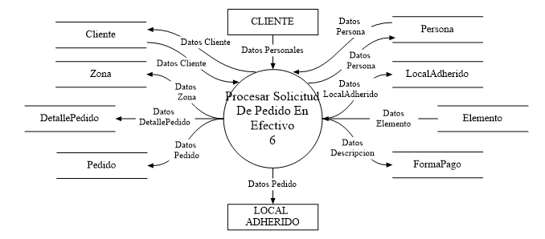

**Burbuja 6: Nivel 2**

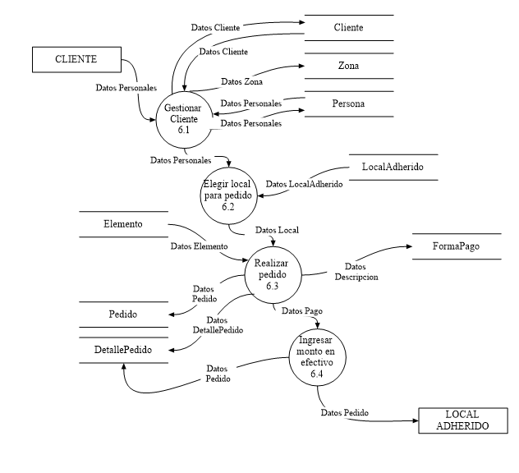

**Burbuja 7: Nivel 1**

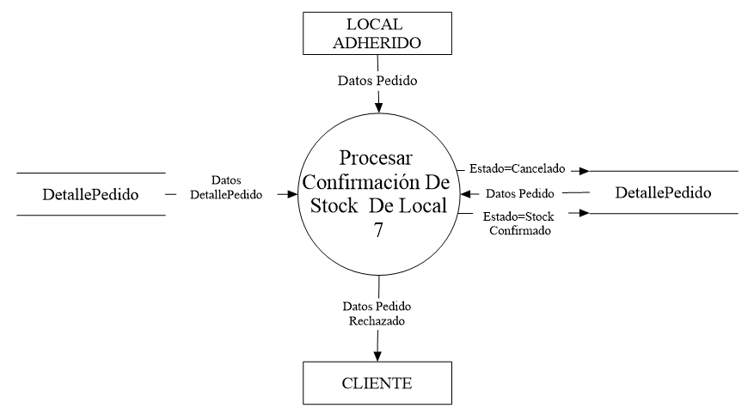

**Burbuja 7: Nivel 2**

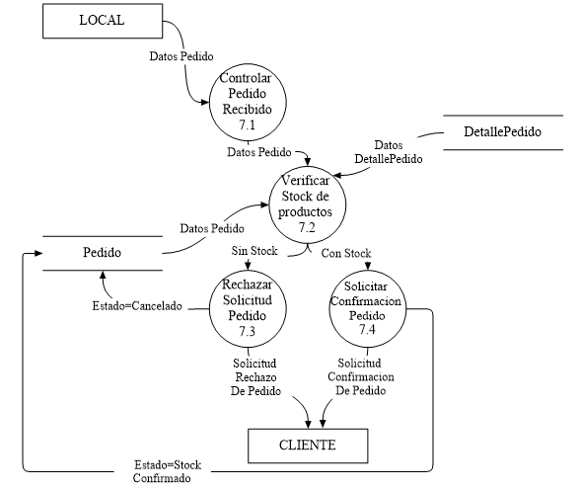

**Burbuja 8: Nivel 1**

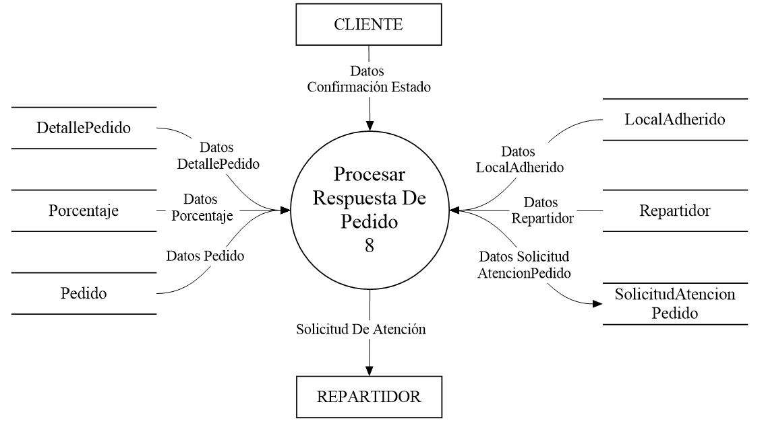

**Burbuja 8: Nivel 2**

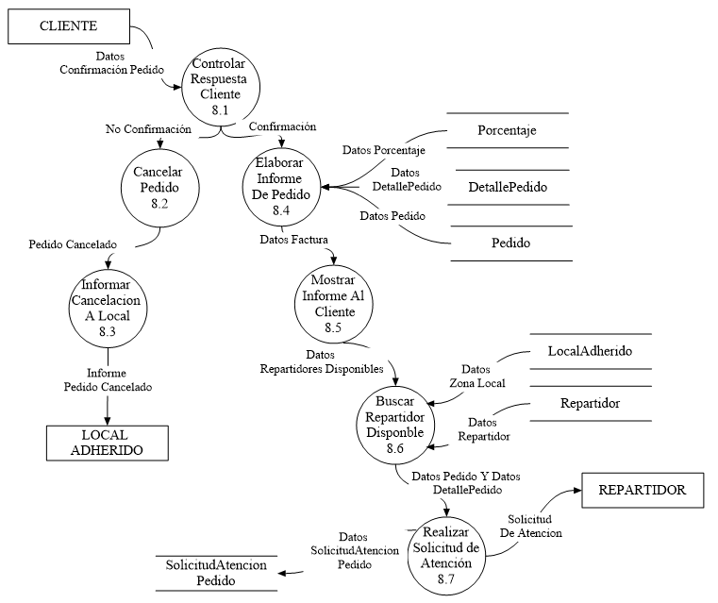

**Burbuja 9: Nivel 1**

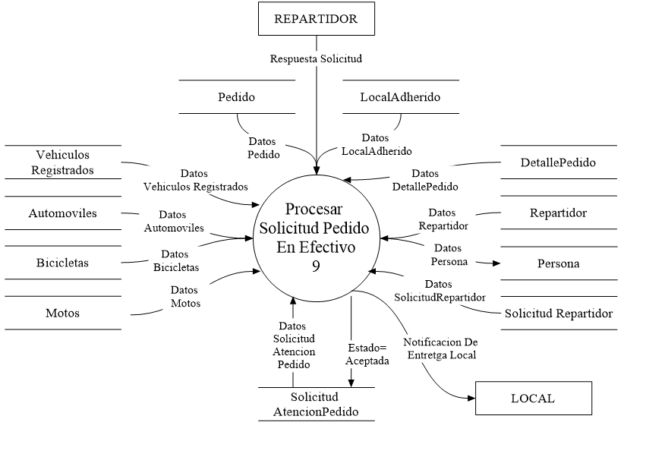

**Burbuja 9: Nivel 2**

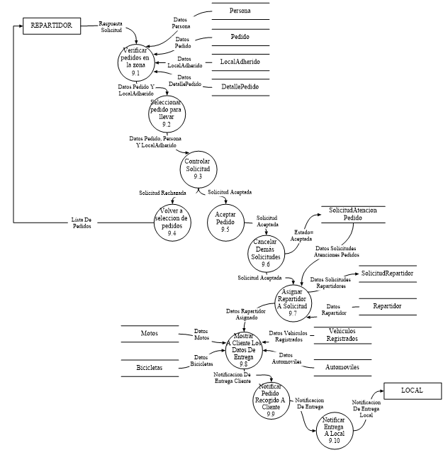

**Burbuja 10: Nivel 1**

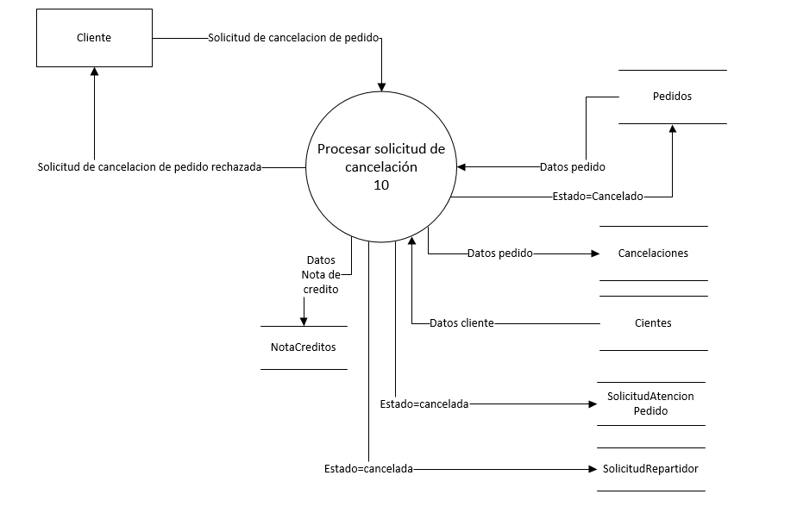

**Burbuja 10: Nivel 2**

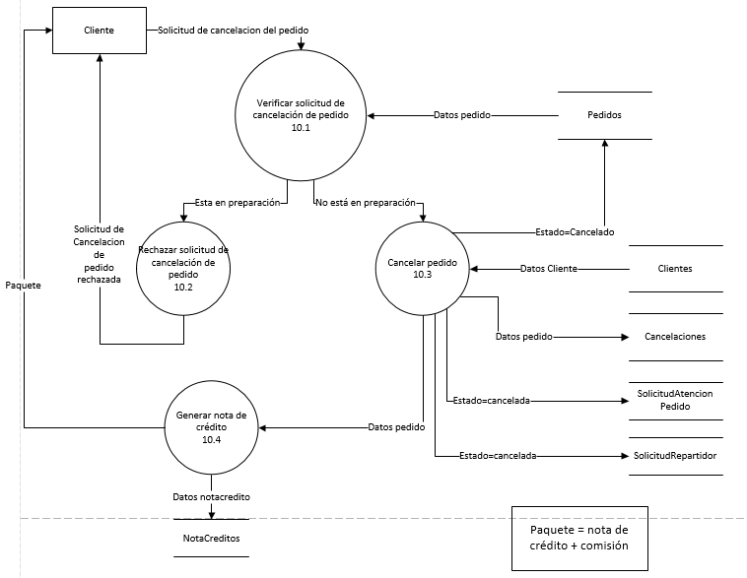

**Burbuja 11: Nivel 1**

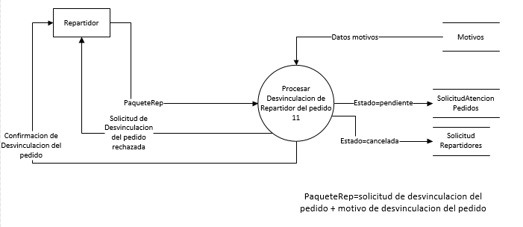

**Burbuja 11: Nivel 2**

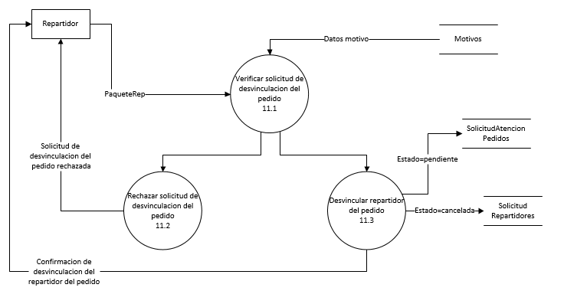

**Burbuja 12: Nivel 1**

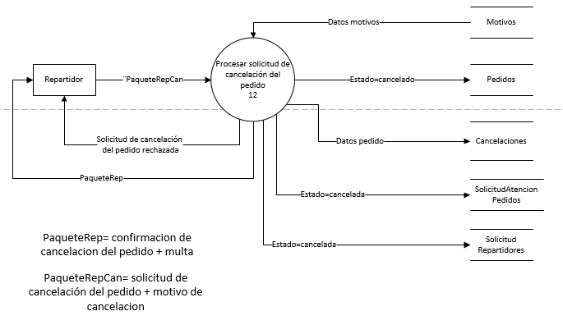

**Burbuja 12: Nivel 2**

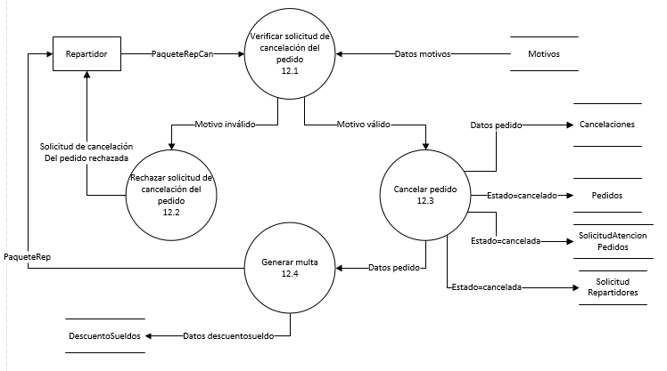

**Burbuja 13: Nivel 1**

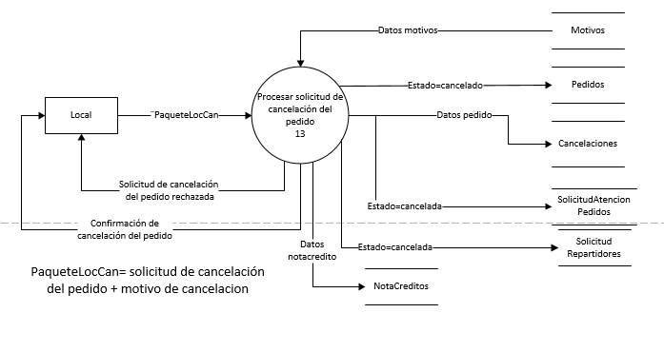

**Burbuja 13: Nivel 2**

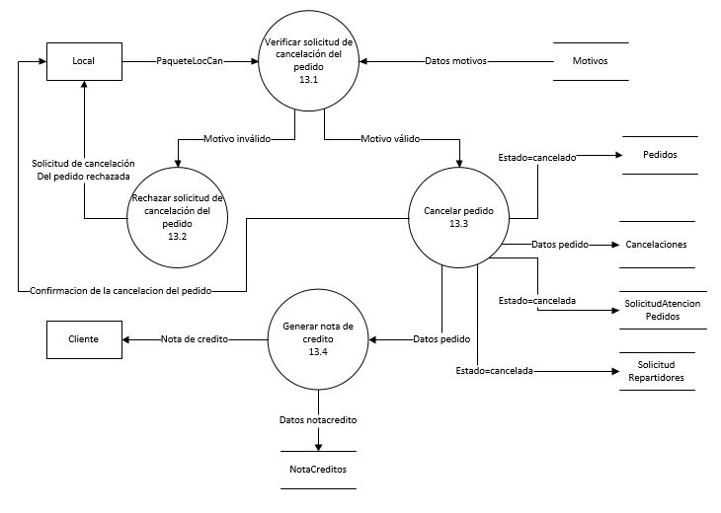

**Burbuja 14: Nivel 1-2**

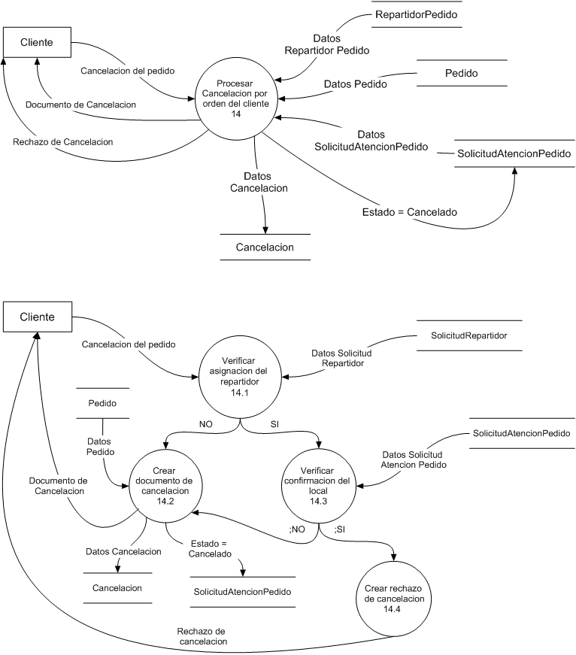

**Burbuja 15: Nivel 1-2**

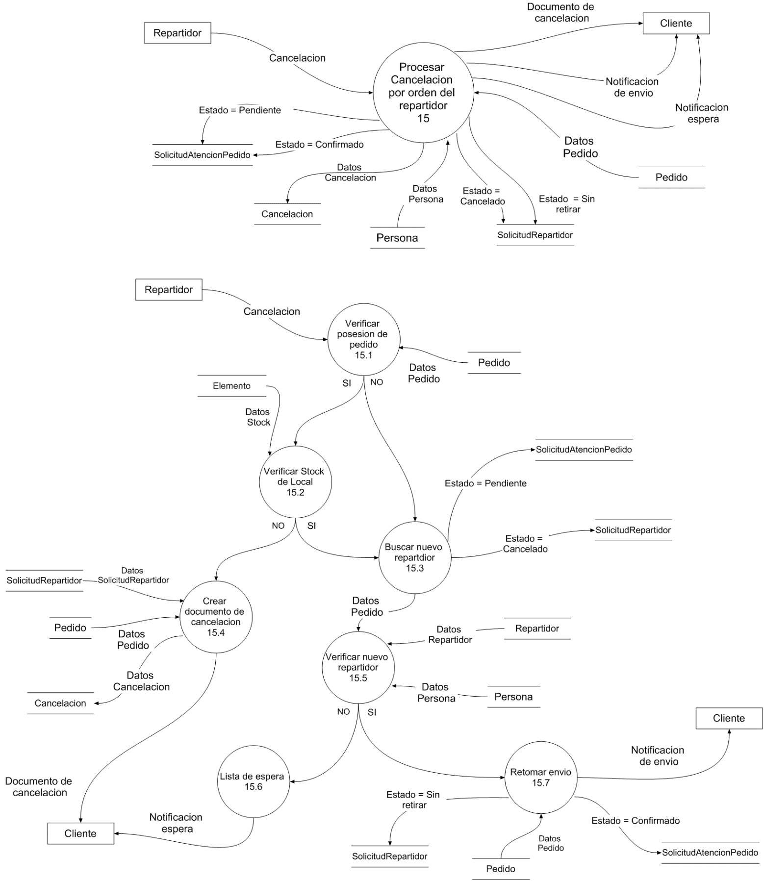

**Burbuja 16: Nivel 1-2**

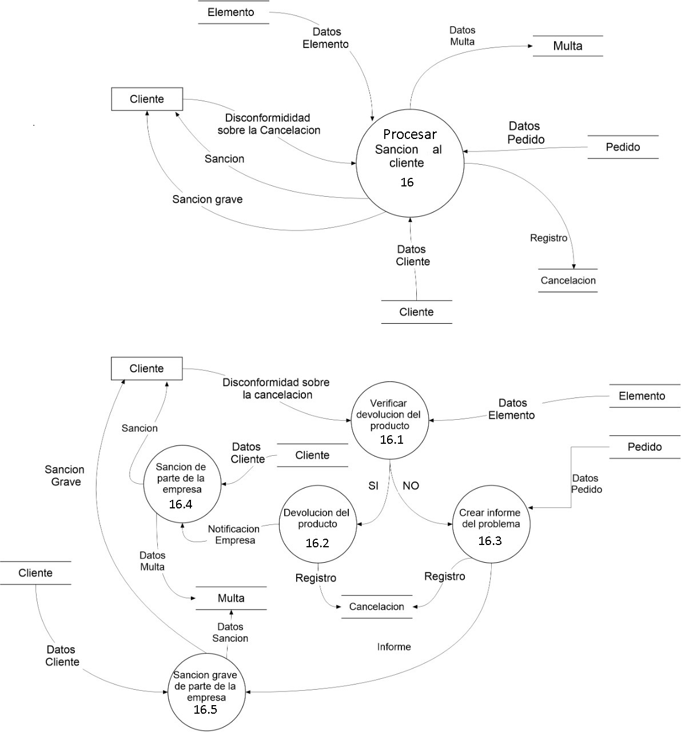

**Burbuja 17: Nivel 1-2**

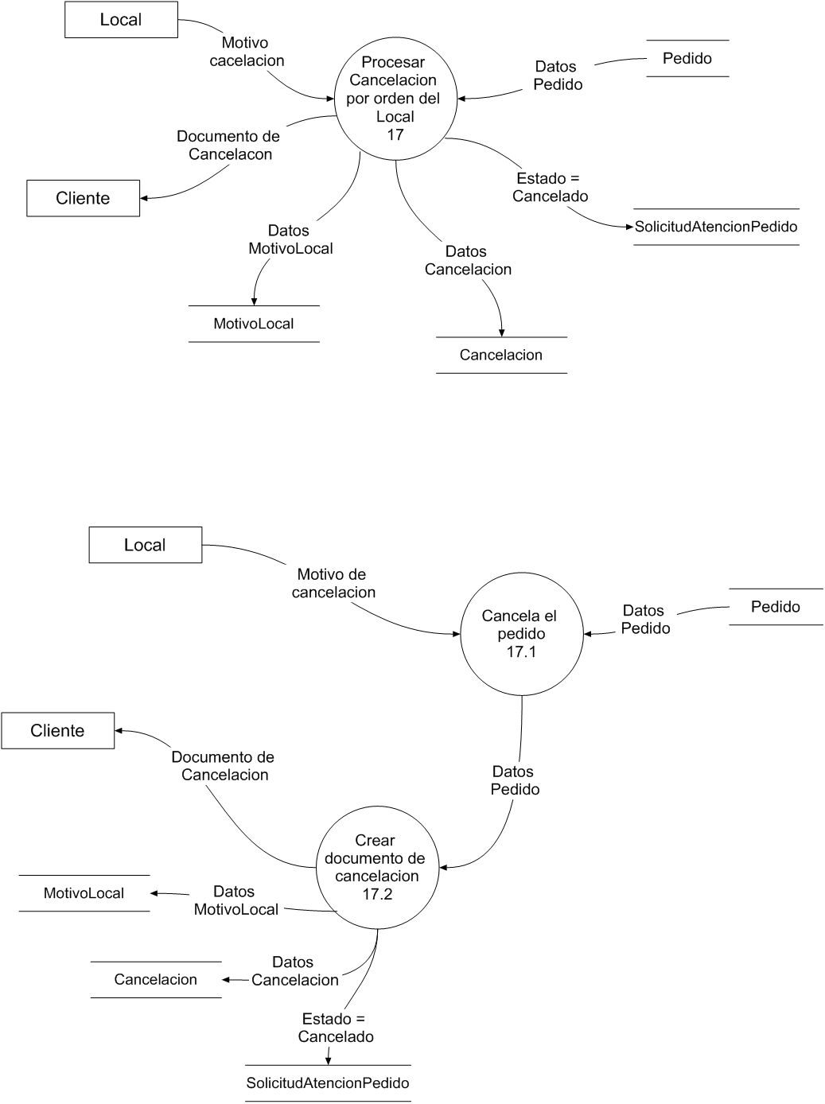

**Burbuja 18: Nivel 1**

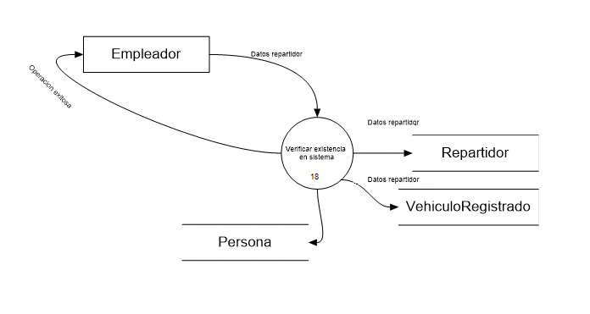

**Burbuja 18: Nivel 2**

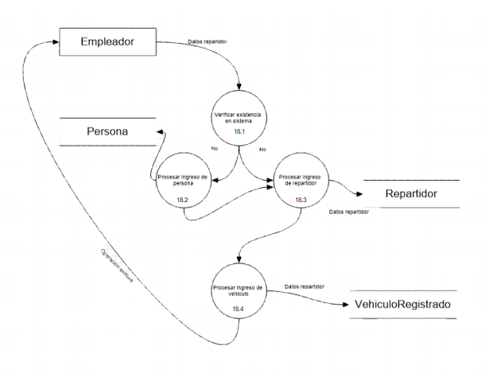

**Burbuja 19: Nivel 1**

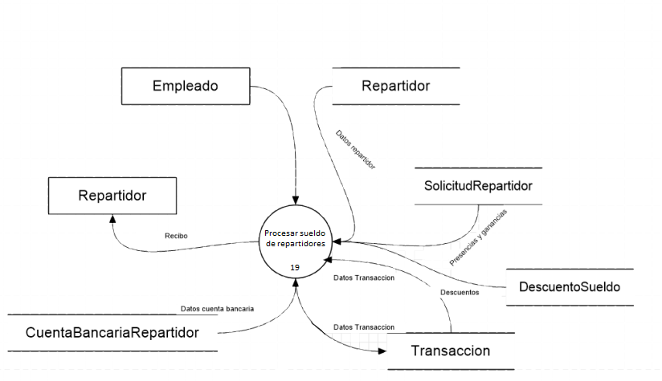

**Burbuja 19: Nivel 2**

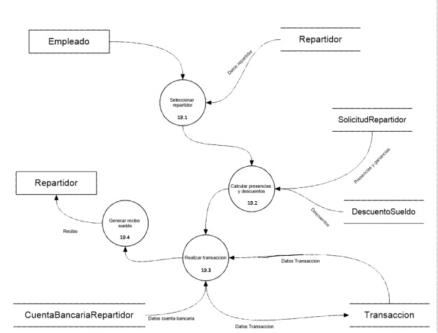

**Burbuja 20: Nivel 1**

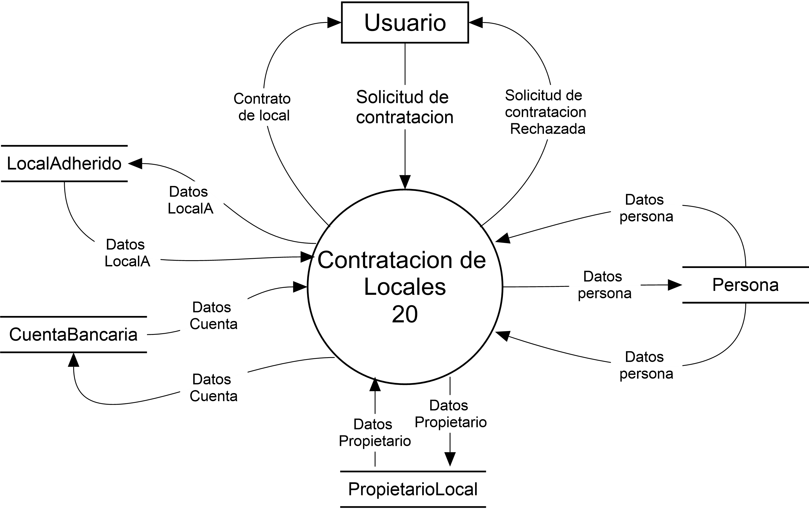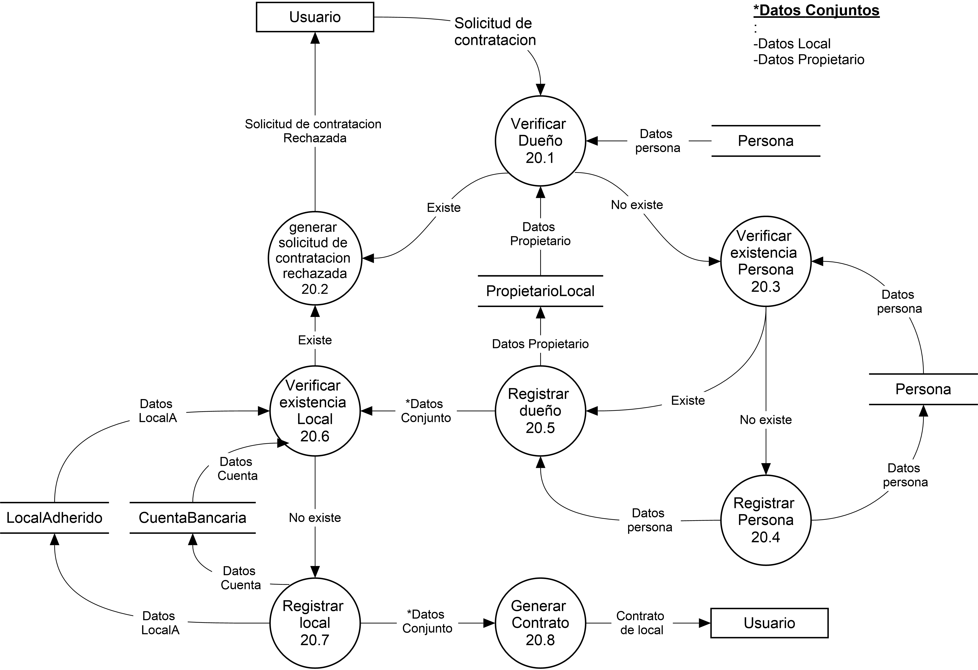**Burbuja 20: Nivel 2**

**Burbuja 21: Nivel 1**

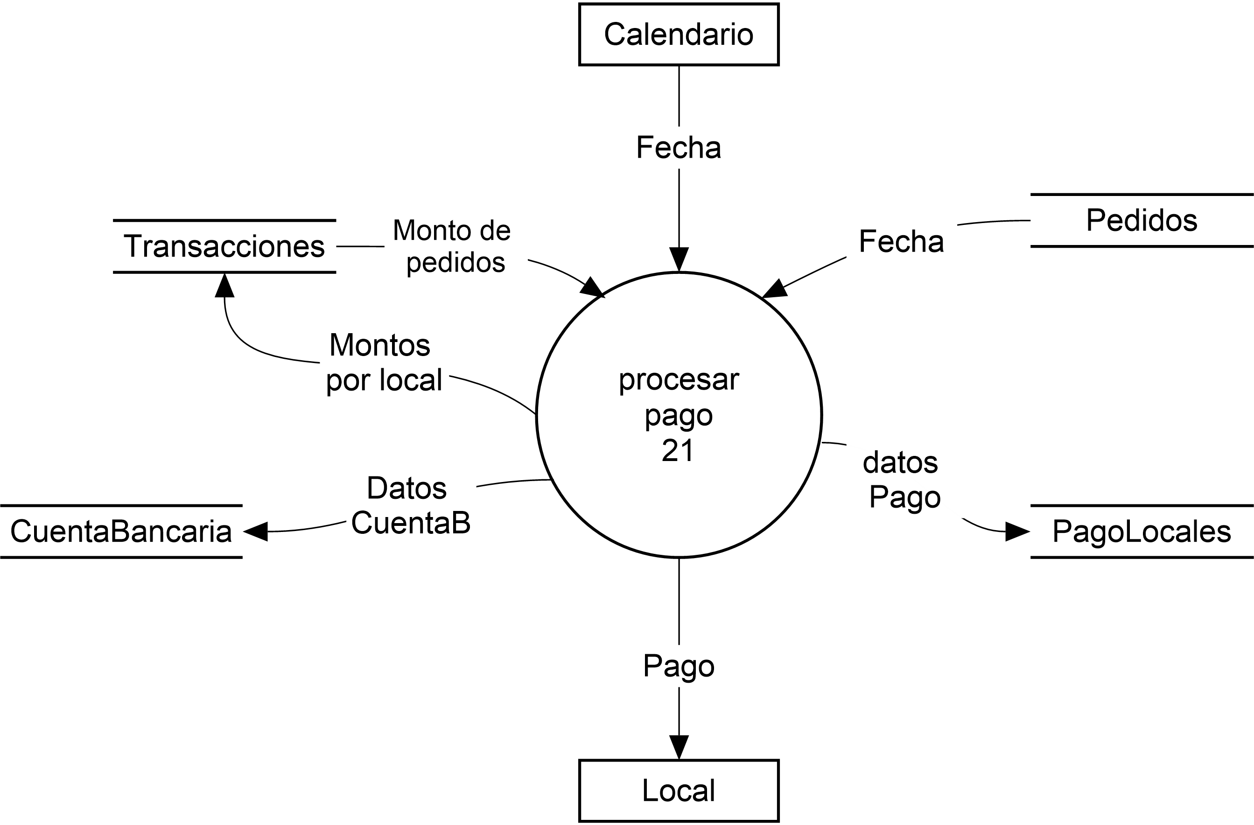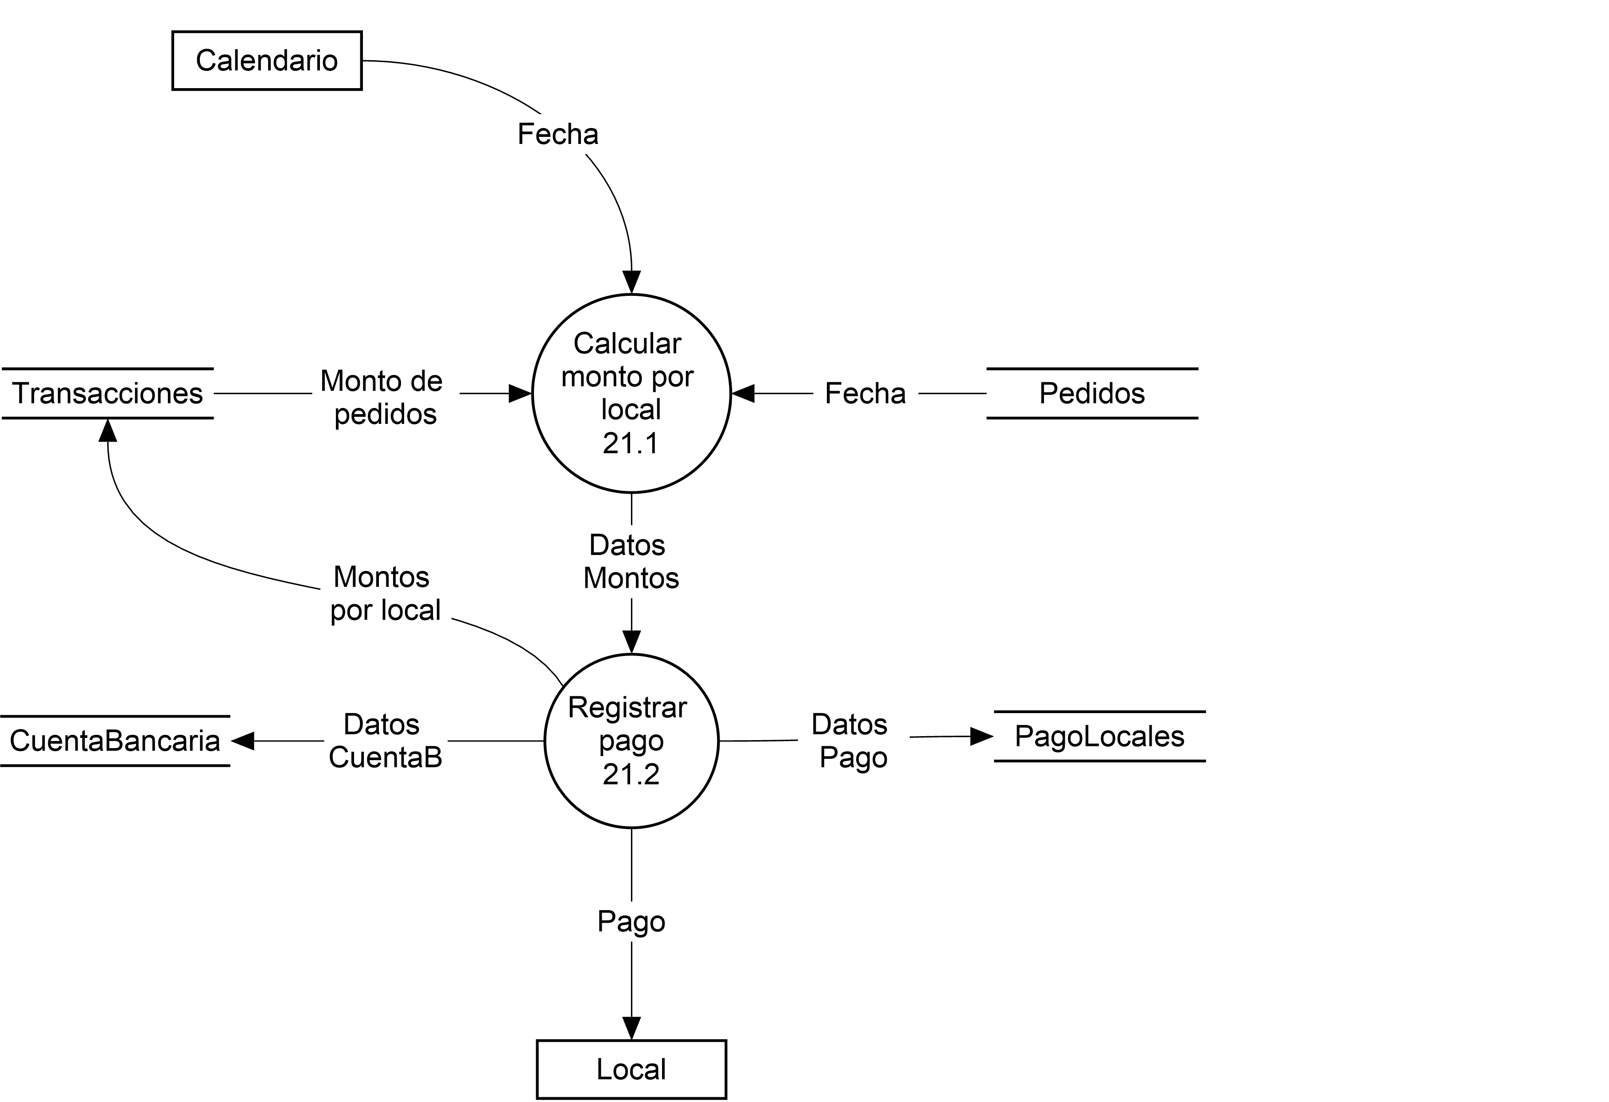**Burbuja 21: Nivel 2**

**Casos de Uso: Plantilla**

**Plantilla 1**

|  |  |
| --- | --- |
| **Nombre:** | Procesar Solicitud de Pedido con Tarjetas |
| **Autores:** | Juan Cruz Piedrabuena, Garbossa Tomás, Hernández Tomás, Petraccaro Agustín |
| **Fecha:** | 12/06/2020 |
| **Descripción:**  Permite al cliente ingresar a la aplicación y realizar un pedido a confirmar. | |
| **Actores:**  Cliente / Local | |
| **Precondiciones:**  El cliente debe haber descargado la aplicación de nuestro Sistema. | |
| **Flujo Normal:**   1. El Cliente entra a nuestra aplicación. 2. El Cliente inicia sesión. 3. El Sistema comprueba la sesión del Cliente y lo ingresa en la aplicación. 4. El Cliente pulsa el botón “Compras con tarjetas”. 5. El Sistema comprueba la sesión del Cliente. 6. El Cliente elige el/los elementos que desea comprar del catálogo y se lo informa al Sistema. 7. El Sistema registra el pedido del Cliente. 8. El Sistema informa al Local correspondiente el pedido del Cliente. | |
| **Flujo Alternativo:**   1. El Cliente no inicia sesión porque sólo desea ver los productos (no realizar ningún pedido) pero ingresa a la aplicación de todas formas. En este caso **NO INICIA EL CASO DE USO** ya que visualiza solamente. 2. El Sistema comprueba la validez de los datos ingresados por el Cliente cuando intentaba iniciar sesión. Si no son correctos se avisa al Cliente de ello permitiéndole corregirlos o crearse una nueva cuenta. 3. El Cliente decide crear una nueva cuenta. Para esto, el Cliente ingresa los datos necesarios y el Sistema los comprueba. En caso de error se le informa al Cliente para que los corrija. En caso contrario se crea la cuenta y se inicia sesión con ella.   **4.A –** En caso de que el Cliente no haya iniciado sesión todavía, para este paso se le pide iniciar sesión o registrarse. Caso contrario no puede realizar pedidos.  **4.B –** El Sistema comprueba la validez de los datos del inicio de sesión (en caso de hacerse en este punto). Si no son correctos se avisa al Cliente de ello permitiéndole corregirlos o crearse una nueva cuenta.   1. El Cliente decide crear una nueva cuenta. Para esto, el Cliente ingresa los datos necesarios y el Sistema los comprueba. En caso de error se le informa al Cliente para que los corrija. En caso contrario se crea la cuenta y se inicia sesión con ella. | |
| **Poscondiciones:**  El Cliente se encuentra registrado en nuestra aplicación con su sesión iniciada y con un pedido realizado que ha sido informado al Local Adherido correspondiente. Se está a la espera de la respuesta del local en cuanto a la existencia de Stock. | |

**Plantilla 2:**

|  |  |
| --- | --- |
| **Nombre:** | Procesar Confirmación de Stock de Local |
| **Autores:** | Juan Cruz Piedrabuena, Garbossa Tomás, Hernández Tomás, Petraccaro Agustín |
| **Fecha:** | 12/06/2020 |
| **Descripción:**  Permite al Local informar sobre el stock de un pedido realizado, lo que permite continuar o cancelar el pedido informándoselo al Cliente. | |
| **Actores:**  Cliente / Local | |
| **Precondiciones:**  Tener un pedido realizado y haber sido informado el Local Adherido del mismo para poder confirmar su stock. | |
| **Flujo Normal:**   1. El Local le brinda al Sistema una confirmación de la existencia de Stock. **Esta confirmación es positiva** (hay stock) para el pedido que solicitó el Cliente. 2. El Sistema informa al Cliente que hay stock de su pedido y solicita su confirmación del mismo. | |
| **Flujo Alternativo:**  **1.A –** Se recibe de parte del Local una confirmación negativa del Stock de los elementos que solicitó el Cliente (no hay stock). Se informa al Cliente de la cancelación del pedido. | |
| **Poscondiciones:**  Se conoce la existencia o no de stock de los productos solicitados por el Cliente, dando lugar a la cancelación o continuación del pedido. | |

**Plantilla 3:**

|  |  |
| --- | --- |
| **Nombre:** | Procesar Respuesta de Pedido |
| **Autores:** | Juan Cruz Piedrabuena, Garbossa Tomás, Hernández Tomás, Petraccaro Agustín |
| **Fecha:** | 12/06/2020 |
| **Descripción:**  Permite al Cliente confirmar y pagar un pedido con una tarjeta de crédito o debido válida, al Sistema registrar dicho pago y buscar repartidores de la zona del Local para asignar al pedido. | |
| **Actores:**  Cliente / Repartidor | |
| **Precondiciones:**  Tener un pedido realizado por el Cliente para el cual haya sido confirmado por el Local que se tiene stock de los productos solicitados. | |
| **Flujo Normal:**   1. El Cliente confirma el pedido. 2. El Sistema calcula el monto de la **FACTURA** correspondiente (suma de la distancia y el pedido), la cual elabora y muestra junto con su **DETALLE** al Cliente mediante la aplicación. 3. facturas de distancia (correspondiente a la entrega del repartidor) y de pedido (correspondiente a los elementos pedidos por el cliente) y se las muestra al Cliente mediante la aplicación. 4. El Sistema solicita al Cliente que introduzca una tarjeta de crédito o débito para realizar el pago del pedido. 5. El Cliente Ingresa una Tarjeta de crédito o débito válida para pagar. 6. El Cliente realiza el pago y el Sistema registra la transacción cuyo destino es la cuenta bancaria de nuestra empresa. 7. El Sistema busca los repartidores disponibles en la zona del Local correspondiente. 8. El Sistema realiza la primera solicitud de atención de pedido (con los detalles del pedido y su entrega) a los repartidores disponibles buscados. | |
| **Flujo Alternativo:**  **1.A –** El Cliente no confirma y paga el pedido (ya sea porque lo cancela o porque pasa el plazo de tiempo). El Sistema cancela el pedido y le informa al Local que puede liberar los elementos necesarios para el mismo y devolverlos a su stock.  **4.A –** El Sistema comprueba la validez de la tarjeta introducida por el Cliente. Si no es correcta, le informa de esto al Cliente permitiéndole ingresar nuevamente los datos de la tarjeta.  **4.B** **–** El Sistema no puede comprobar una tarjeta válida introducida por el Cliente antes de que se termine el plazo de tiempo para confirmar y pagar el pedido. Por lo tanto, se cancela el pedido y se lo informa al Cliente y al Local.  **7.A –** El Sistema no encuentra repartidores disponibles en la zona del Local, por lo que procede a realizar una solicitud a todos los repartidores disponibles (solicitud en Segunda Instancia). | |
| **Poscondiciones:**  Se tiene el pedido confirmado y la tarjeta con la que se pagará seleccionada, esperando la confirmación del pago.  Se tiene a todos los Repartidores disponibles de la zona del Local correspondiente advertidos de que hay un pedido para atender. Se espera la confirmación de algún Repartidor para asignarle el pedido. | |

**Plantilla 4:**

|  |  |
| --- | --- |
| **Nombre:** | Procesar Respuesta de Solicitud de Pedido en **Primera Instancia** |
| **Autores:** | Juan Cruz Piedrabuena, Garbossa Tomás, Hernández Tomás, Petraccaro Agustín |
| **Fecha:** | 12/06/2020 |
| **Descripción:**  Permite asignar un repartidor que haya aceptado la solicitud en **Primera Instancia** al pedido e informar al Local y al Cliente los datos necesarios para realizar el retiro del mismo en el Local y realizar la entrega al Cliente. | |
| **Actores:**  Cliente / Local / Repartidor. | |
| **Precondiciones:**  Se debe tener un pedido Pagado por el Cliente y las solicitudes en **Primera Instancia** realizadas para los repartidores disponibles de la zona del Local. | |
| **Flujo Normal:**   1. El Sistema recibe por parte del Repartidor la aceptación de la solicitud de atención de pedido (en **Primera Instancia**). 2. El Sistema cancela el resto de aceptaciones de la solicitud en **Primera Instancia** de atención del pedido. 3. El Sistema asigna a la solicitud en **Primera Instancia** el Repartidor que la aceptó. 4. El Sistema informa al Cliente acerca del Repartidor que le entregará su pedido (y el vehículo del mismo). 5. El Sistema informa al Local que proceda a elaborar el pedido dándole la información del Repartidor que pasará a buscar el mismo. | |
| **Flujo Alternativo:**  **1.A –** El Sistema no recibe la aceptación de la solicitud de ningún Repartidor disponible de la zona del Local, por lo que realiza una nueva solicitud de atención del pedido (de Segunda Instancia) a todos los Repartidores disponibles (sin distinguir la zona). | |
| **Poscondiciones:**  El pedido ha sido realizado y pagado exitosamente y está en proceso de ser retirado por el Repartidor en el Local correspondiente para luego ser entregado al Cliente. | |

**Plantilla 5:**

|  |  |
| --- | --- |
| **Nombre:** | Procesar Respuesta de Solicitud de Pedido en **Segunda Instancia** |
| **Autores:** | Juan Cruz Piedrabuena, Garbossa Tomás, Hernández Tomás, Petraccaro Agustín |
| **Fecha:** | 12/06/2020 |
| **Descripción:**  Permite asignar un repartidor que haya aceptado la solicitud en **Segunda Instancia** al pedido e informar al Local y al Cliente los datos necesarios para realizar el retiro del mismo en el Local y realizar la entrega al Cliente. | |
| **Actores:**  Cliente / Local / Repartidor. | |
| **Precondiciones:**  Se debe tener un pedido Pagado por el Cliente y las solicitudes en **Segunda Instancia** realizadas para los repartidores disponibles de la zona del Local. | |
| **Flujo Normal:**   1. El Sistema recibe por parte del Repartidor la aceptación de la solicitud de atención de pedido (en **Segunda Instancia**). 2. El Sistema cancela el resto de aceptaciones de la solicitud en **Segunda Instancia** de atención del pedido. 3. El Sistema asigna a la solicitud de **Segunda Instancia** el repartidor que la aceptó. 4. El Sistema informa al Cliente acerca del Repartidor que le entregará su pedido (y el vehículo del mismo). 5. El Sistema informa al Local que proceda a elaborar el pedido dándole la información del Repartidor que pasará a buscar el mismo. | |
| **Flujo Alternativo:**  **1.A –** El Sistema no recibe la aceptación de la solicitud de Segunda Instancia de ningún Repartidor disponible, por lo que cancela el pedido informando al Local y al Cliente, haciéndole a este último la devolución correspondiente. | |
| **Poscondiciones:**  El pedido ha sido realizado y pagado exitosamente y está en proceso de ser retirado por el Repartidor en el Local correspondiente para luego ser entregado al Cliente. | |

**Plantilla 6:**

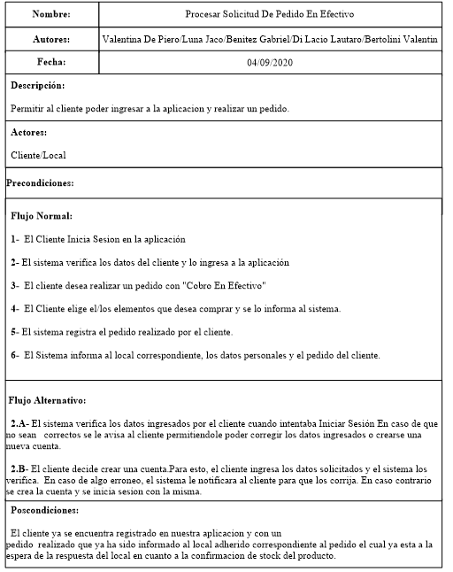

**Plantilla 7:**

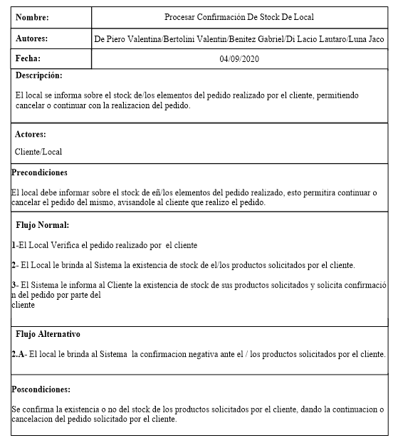

**Plantilla 8:**

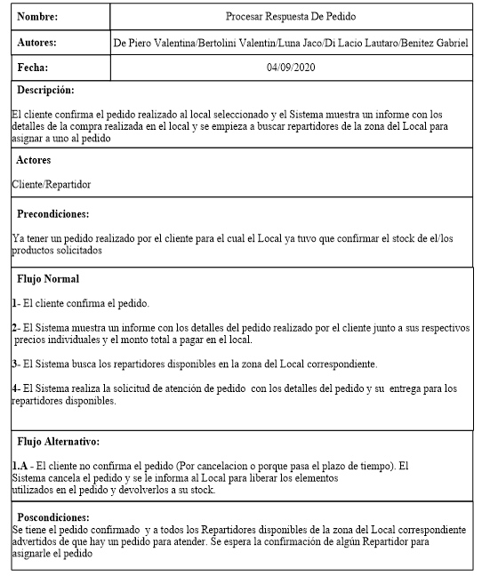

**Plantilla 9:**

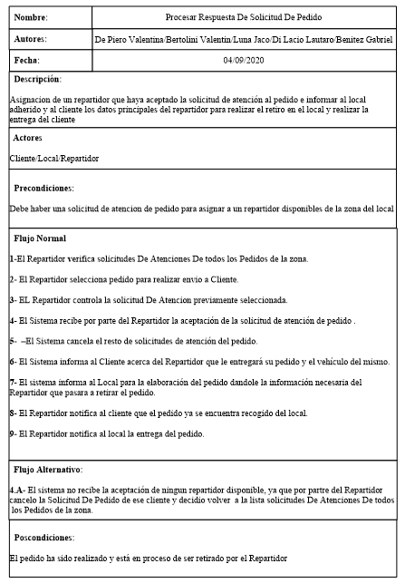

**Plantilla 10:**

|  |  |
| --- | --- |
| Nombre: | Cancelar Pedido |
| Autor: | Aramendy, Borrat, Gioia, Serra y Yusef |
| Fecha: | 13/11/2020 |
| Descripción: | Permite al cliente, al repartidor y al local solicitar la cancelación el pedido hecho previamente. |
| Actor/es: | Cliente/ Local/ Repartidor |
| Precondiciones: | El cliente, el repartidor y el local deben estar registrados en el sistema y deben tener algún pedido en curso. |
| Flujo Normal: | 1_El actor pulsa sobre el botón para cancelar el pedido.  2_El sistema busca información * |
| Flujo Alternativo: | Cuando el cliente cancela el pedido:  2.A.-El sistema busca información sobre el estado del pedido.  3.A.-El sistema verifica dicha información del estado del pedido.  3.B.-El sistema verifica dicha información del estado del pedido, si el pedido ya comenzó a prepararse se rechaza la solicitud de cancelación del pedido.  4-El sistema cancela el pedido.  5-El sistema realiza la nota de crédito.  6-El sistema realiza la transacción del 85% del costo total del pedido.  7- Se notifica al cliente, al repartidor y al local acerca de la cancelación del pedido.  Cuando el repartidor o el local cancelan el pedido:  2.B.-El sistema busca información sobre el motivo de cancelación  3.A.-El sistema verifica dicha información sobre el motivo de cancelación.  3.B.-El sistema verifica dicha información sobre el motivo de cancelación, si es un motivo no válido se rechaza la solicitud de cancelación del pedido.  4-El sistema cancela el pedido.  5.A- En el caso de que la cancelación sea por parte del repartidor, si el motivo elegido requiere multa, se le descontará el total del pedido de su sueldo y se le realizará una multa.  5.B- En el caso de que la cancelación sea por parte del repartidor y el motivo no requiera de multa, solo se le devolverá al cliente el total del pedido.  6- Se realiza la transacción del 100% del total del pedido al cliente.  7-Se notifica al cliente, al repartidor y al local acerca de la cancelación del pedido. |
| Poscondiciones: | El pedido fue cancelado. |

*ya que ambos son flujos alternativos, los generalizamos como búsquedas de información.

**Plantilla 11:**

|  |  |
| --- | --- |
| Nombre: | Desvincular Pedido |
| Autor: | Aramendy, Borrat, Gioia, Serra y Yusef |
| Fecha: | 13/11/2020 |
| Descripción: | Permite al repartidor solicitar la desvinculación de un pedido aceptado por el mismo previamente. |
| Actor/es: | Repartidor |
| Precondiciones: | El repartidor debe estar registrado en el sistema y debe tener algún pedido en curso. |
| Flujo Normal: | 1_El actor pulsa sobre el botón para desvincularse del pedido.  2.-El sistema busca información sobre el motivo de desvinculación.  3.-El sistema verifica dicha información sobre el motivo de desvinculación.  4-El sistema desvincula al repartidor del pedido.  5-Se notifica al repartidor acerca de la desvinculación del pedido. |
| Flujo Alternativo: | 3.A.-El sistema verifica dicha información sobre el motivo de cancelación, si es un motivo no válido se rechaza la solicitud de cancelación del pedido. |
| Poscondiciones: | El repartidor se desvinculó del pedido. |

**Plantilla 12:**

**Cobrar multa a cliente**

|  |  |
| --- | --- |
| **Nombre:** | Cancela Pedido (Usuario) |
| **Autor:** | Lopez Fabricio |
| **Fecha:** | 13/08/2020 |

|  |
| --- |
| **Descripción:**  Se cobra una multa al cliente por no presentarse a la hora de recibir el pedido. |
| **Actores:**  Cliente. |
| **Precondiciones:**  El cliente no esta presente a la hora de recibir el pedido. |

|  |
| --- |
| **Flujo Normal:**  1. El cliente no se presenta.  2. Se cancela el pedido.  3. Se registra la situación en el pedido.  4. Se calcula el monto de la multa.  5. Se registra la multa.  6. Se le informa al cliente que recibirá una multa por medio de un correo electrónico.  7. Se multa la cuenta del cliente. |
| **Flujo Alternativo:**  - |
| **Poscondiciones:**  La cuenta del cliente se ve multada. |

**Plantilla 13:**

**Cancela Pedido (Soporte)**

|  |  |
| --- | --- |
| **Nombre:** | Soporte Cancela Pedido |
| **Autor:** | Franco Tartaglia |
| **Fecha:** | 13/08/2020 |

|  |
| --- |
| **Descripción:**  Soporte cancela pedido cuando el pedido está en etapa 2 en adelante |
| **Actores:**  Local / Aplicación / Usuario / Soporte |
| **Precondiciones:**  Soporte solo cancelara el pedido en el caso de que el mismo este en la etapa 2 en adelante. Ya que el caso debe ser visto con profundidad. |

|  |
| --- |
| **Flujo Normal:**   1. El soporte cancela el pedido. 2. Le comunica al local para que no prepare el pedido. 3. Luego se le avisara al usuario que la cancelación fue exitosa. |
| **Flujo Alternativo:**  2. a El local no puede cancelar el pedido porque lo está realizando o ya lo realizo.  2. b El sistema le avisa al usuario que el pedido no se puede cancelar porque ya se realizó. |
| **Poscondiciones:**  - |

**Plantilla 14**

**Pedido Rechazado (Local)**

|  |  |
| --- | --- |
| **Nombre:** | Pedido Rechazado(Local) |
| **Autor:** | Fabricio Lopez |
| **Fecha:** | 13/08/2020 |

|  |
| --- |
| **Descripción:**  Permite cancelar el pedido por algún inconveniente del local. |
| **Actores:**  Local / Aplicación / Usuario |
| **Precondiciones:**  Tener un pedido. |

|  |
| --- |
| **Flujo Normal:**  1. Algún empleado del local pulsa sobre el botón “Cancelar pedido”.  2. El sistema cancela pedido.  3. Se le da un espacio para introducir la explicación de la cancelación del pedido vía texto.  4. El sistema guarda el comentario del local y le envía la explicación al usuario. |
| **Flujo Alternativo:**  - |
| **Poscondiciones:**  El pedido fue cancelado con éxito. |

**Plantilla 15:**

**Cancelar Reparto (Repartidor)**

|  |  |
| --- | --- |
| **Nombre:** | Cancela Reparto(Repartidor) |
| **Autor:** | Franco Tartaglia |
| **Fecha:** | 13/08/2020 |

|  |
| --- |
| **Descripción:**  Permite cancelar el pedido por parte del repartidor. |
| **Actores:**  Repartidor / Sistema |
| **Precondiciones:**  El repartidor no haya recogido el pedido, haya sufrido un accidente, haya tenido una complicación en el viaje o con su vehículo o el local no haya podido preparar el pedido por alguna razón. |

|  |
| --- |
| **Flujo Normal:**  1. El repartidor pulsa sobre el botón “cancelar pedido”.  2. El sistema cancela el reparto y busca a otro repartidor para completar el pedido.  3. Se le da un espacio para introducir la explicación de la cancelación del reparto vía texto.  4 Se le da un espacio para introducir la explicación de la cancelación vía texto.  5. El sistema guarda el comentario del repartidor. |
| **Flujo Alternativo:**  1. A. El sistema verifica que el repartidor no haya recogido el pedido |
| **Poscondiciones:**  El reparto fue cancelado con éxito. |

**Plantilla 16:**

**Agregar Reembolso a Repartidor**

|  |  |
| --- | --- |
| **Nombre:** | Agregar Reembolso a Repartidor |
| **Autor:** | Mauricio Gossi |
| **Fecha:** | 27/08 |

|  |
| --- |
| **Descripción:**  Se le agrega el reembolso al repartidor |
| **Actores:**  Recursos Humanos / Repartidor |
| **Precondiciones:**  Que el cliente no se haya presentado a la hora de recibir el pedido |

|  |
| --- |
| **Flujo Normal:**  1. El repartidor informa que no se presentó el cliente  2. El repartidor solicita reembolso por gasto de envio |
| **Flujo Alternativo:**  1. A. El repartidor miente  2.A. Se sanciona al repartidor |
| **Poscondiciones:**  El repartidor recibe una actualización en su cartera a fin de mes |

**Plantilla 17:**

**Contactar Soporte (Usuario)**

|  |  |
| --- | --- |
| **Nombre:** | Contactar Soporte (Usuario) |
| **Autor:** | Mauricio Gossi |
| **Fecha:** | 27/08 |

|  |
| --- |
| **Descripción:**  Permite al cliente contactar con un soporte para poder cancelar el pedido cuando ya pasaron a otra etapa que no sea la 1 porque de la 2 en adelante no se puede cancelar el pedido (Etapa 1: el local no acepta el pedido) |
| **Actores:**  Usuario / Aplicación / Local / Soporte |
| **Precondiciones:**  El pedido tiene que estar en etapa 2 mínimo (Etapa 2: que el local este realizando el pedido) |

|  |
| --- |
| **Flujo Normal:**  1. El usuario pulsa sobre el botón “contactar soporte”  2. El usuario tiene la opción de mandarle un mensaje al soporte para poder darle una explicación del inconveniente del usuario |
| **Flujo Alternativo:**  - |
| **Poscondiciones:**  Mensaje enviado a soporte, en la brevedad será contestado |

**Plantilla 18:**

**Verificar Estado pedido**

|  |  |
| --- | --- |
| **Nombre:** | Verificar estado pedido |
| **Autor:** | Mauricio Gossi |
| **Fecha:** | 27/08 |

|  |
| --- |
| **Descripción:**  Verifica si el pedido fue tomado |
| **Actores:**  Aplicación / Local |
| **Precondiciones:**  El cliente haya confirmado el pedido |

|  |
| --- |
| **Flujo Normal:**  1. El sistema visualiza si el pedido fue tomado  2. Informa que el pedido no fue tomado |
| **Flujo Alternativo:**  2. A. Informa que el pedido fue tomado |
| **Poscondiciones:**  El estado del pedido se ve informado |

**Plantilla 19:**

**Cancelar pedido (usuario)**

|  |  |
| --- | --- |
| **Nombre:** | Cancela pedido (usuario) |
| **Autor:** | Mauricio Gossi |
| **Fecha:** | 27/08 |

|  |
| --- |
| **Descripción:**  Permite cancelar el pedido por parte del usuario |
| **Actores:**  Aplicación / Local / Usuario |
| **Precondiciones:**  El cliente haya confirmado el pedido |

|  |
| --- |
| **Flujo Normal:**  1. El usuario pulsa el botón “cancelar pedido”  2. El sistema cancela el pedido  3. El sistema informa al local que el pedido fue cancelado  4. El usuario a través de una caja de texto debe explicar el porqué de la cancelación.  5. El sistema guarda el comentario del usuario  6. Le manda el comentario al local |
| **Flujo Alternativo:**  2.A. El local acepto el pedido y no se puede cancelar el pedido , debe contactarse con soporte |
| **Poscondiciones:**  El pedido fue cancelado con éxito. |

**Plantilla 20:**

|  |  |
| --- | --- |
| **Nombre** | contratación de Repartidor |
| **Creador** | Nicolas Lasso, Agustín Bosco, Nicolas Delponte, Lucas Stenghele |
| **Fecha creación** | 29/11 |
| **descripción** | Permite al empleador ingresar en el sistema un nuevo repartidor junto con su vehículo |
| **Actores** | Empleador/ Aspirante |
| **Precondiciones** | El aspirante debió haber completado un formulario con sus datos y debió haber sido aprobado |
| **Flujo Normal** | 1. El empleador ingresa la información personal del repartidor en el sistema  2. El sistema verifica que la persona no exista en el sistema  3. Se genera tanto como persona como repartidor al futuro repartidor.  4. Se ingresan los datos del vehículo del repartidor  5. se registra el vehículo. |
| **Flujo alternativo** | 2.A El sistema contiene información del futuro repartidor ya registrada.  3.A solo se genera al repartidor y no se registra como persona ya que se encuentra como una en el programa |
| **Postcondiciones** | El repartidor ya se registro en el sistema y puede empezar a trabajar |

**Plantilla 21:**

|  |  |
| --- | --- |
| **Nombre** | Procesar sueldo de Repartidores |
| **Creador** | Nicolas Lasso, Agustín Bosco, Nicolas Delponte, Lucas Stenghele |
| **Fecha creación** | 29/11 |
| **descripción** | Permite calcular el sueldo mensual de un repartidor y generarle un recibo de sueldo |
| **Actores** | Empleador/ Sistema |
| **Precondiciones** | El repartidor debe estar anotado en el sistema. |
| **Flujo Normal** | 1. El empleador selecciona un repartidor y selecciona el botón “calcular Comisión”  2. Se toma el sueldo mínimo del momento y se le agrega el 20% de ganancias realizadas por el repartidor en entregas del mes anterior.  3. Se descuenta del sueldo cualquier descuento de sueldo que el repartidor posea del mes anterior.  4. Se realiza la transacción al repartidor del sueldo con la cantidad de dinero calculada anterior mente  5. Se genera un recibo de sueldo el cual contiene toda la información del sueldo del mes anterior. |
| **Flujo alternativo** | 2.A Si el repartidor no genero ganancias solo cobrara el sueldo mínimo.  3.B Si el repartidor no posee descuentos, no se le descuenta nada del sueldo |
| **Postcondiciones** | El repartidor ya posee un sueldo correspondiente sobre las acciones realizadas el mes pasado. |

**Casos de Uso: Diagramas**















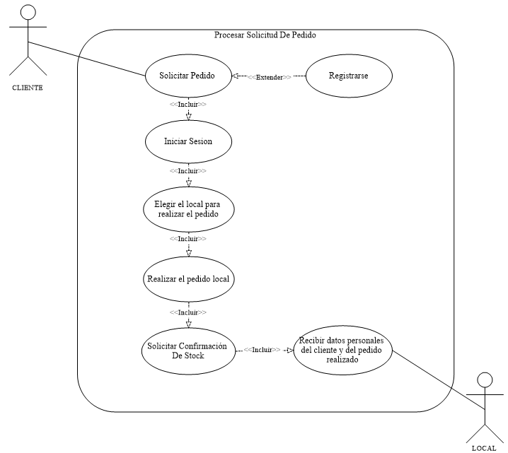

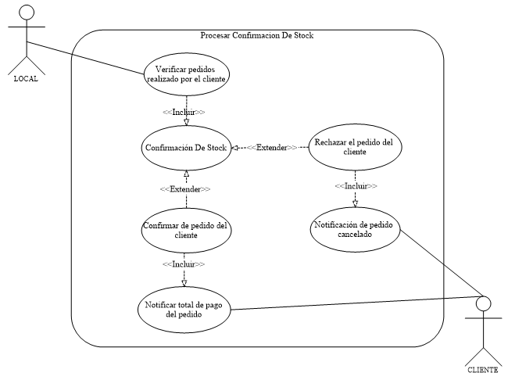

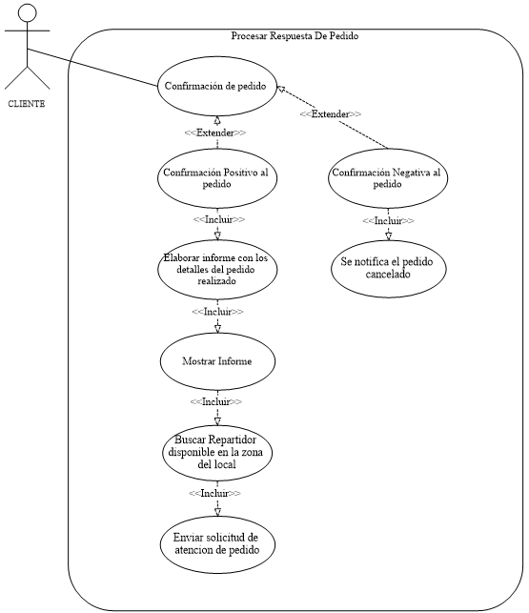

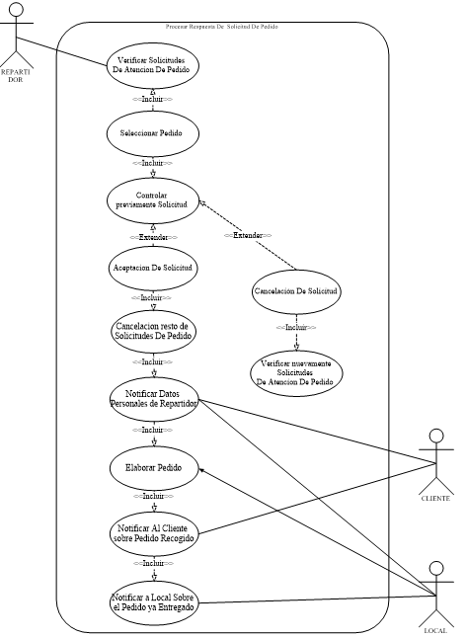

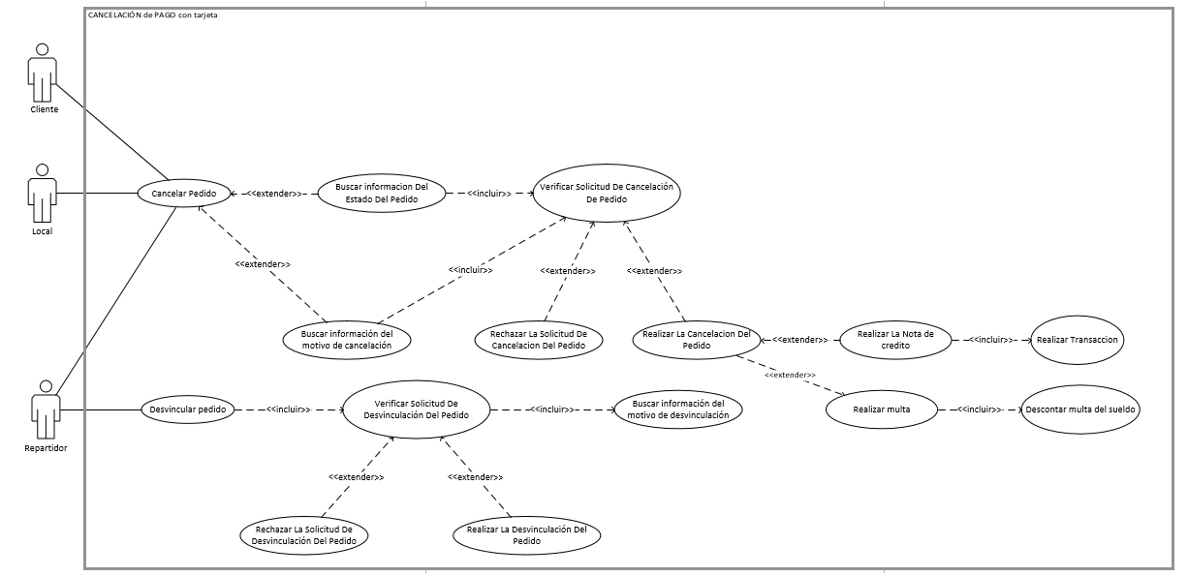

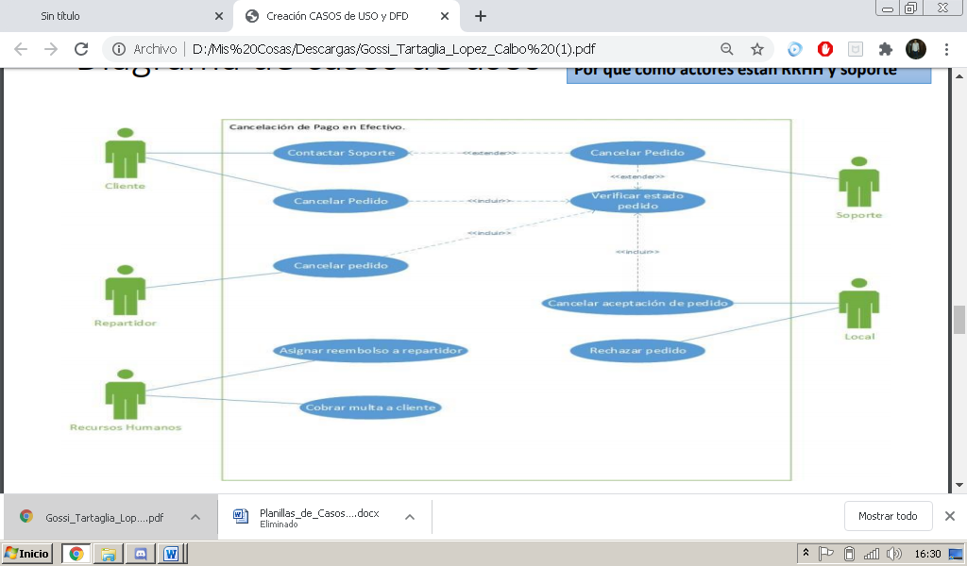

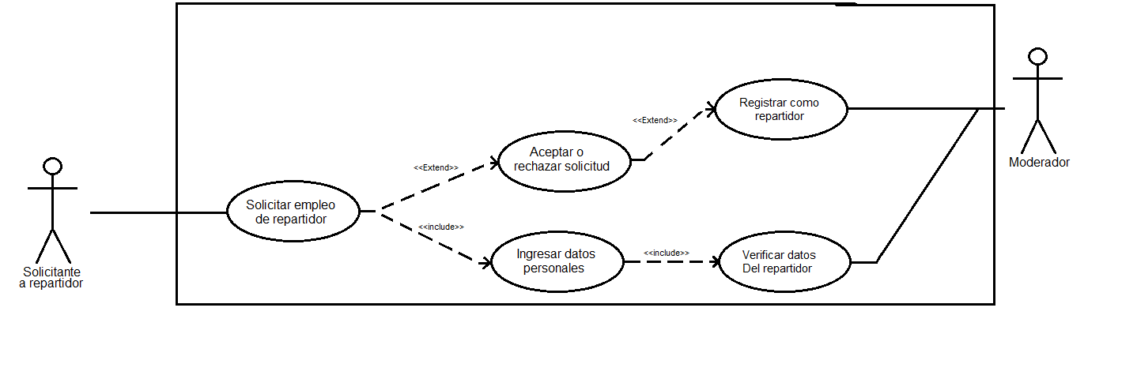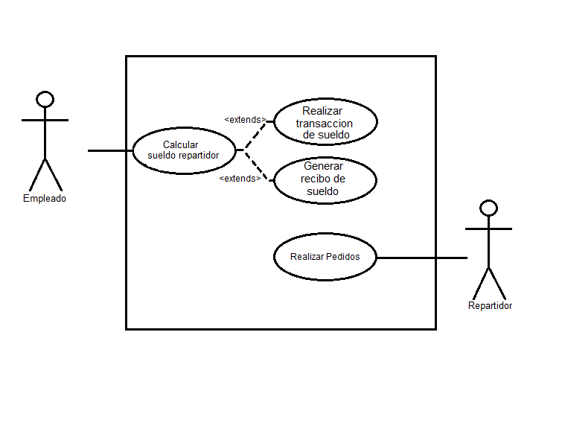

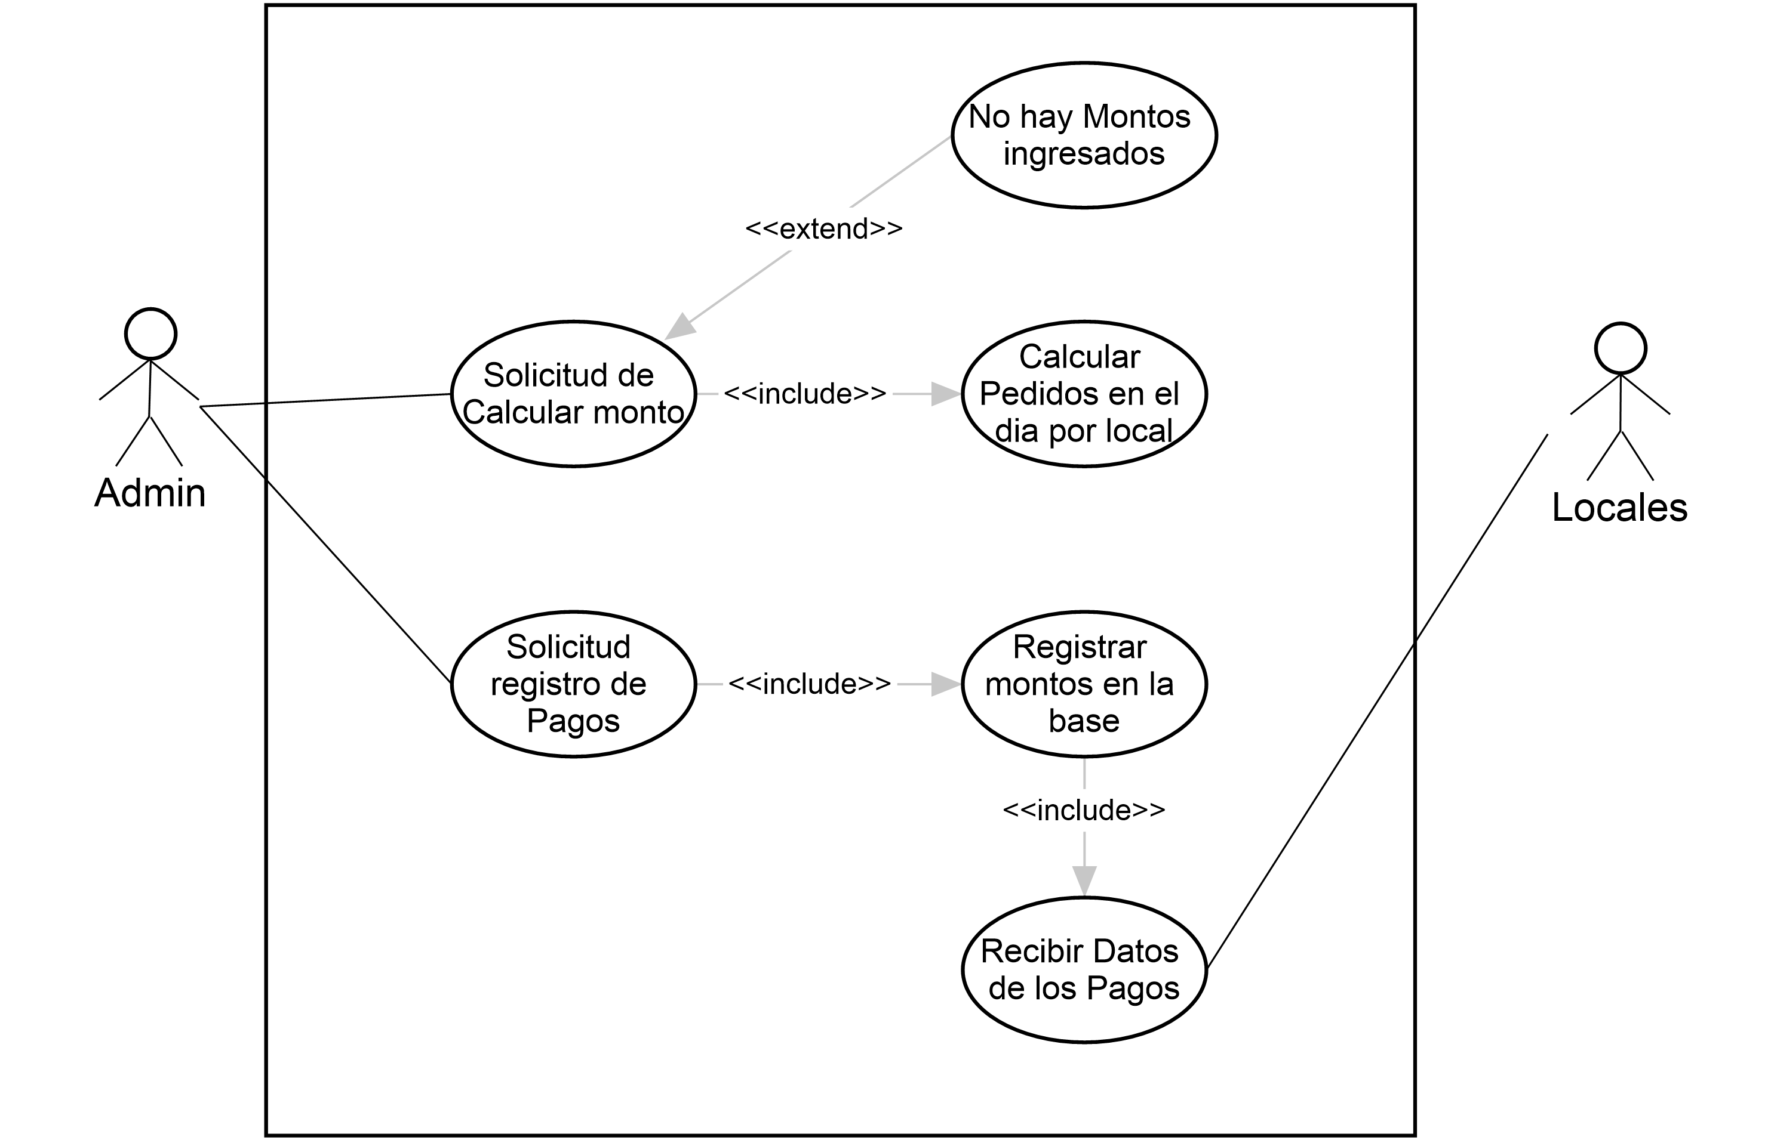

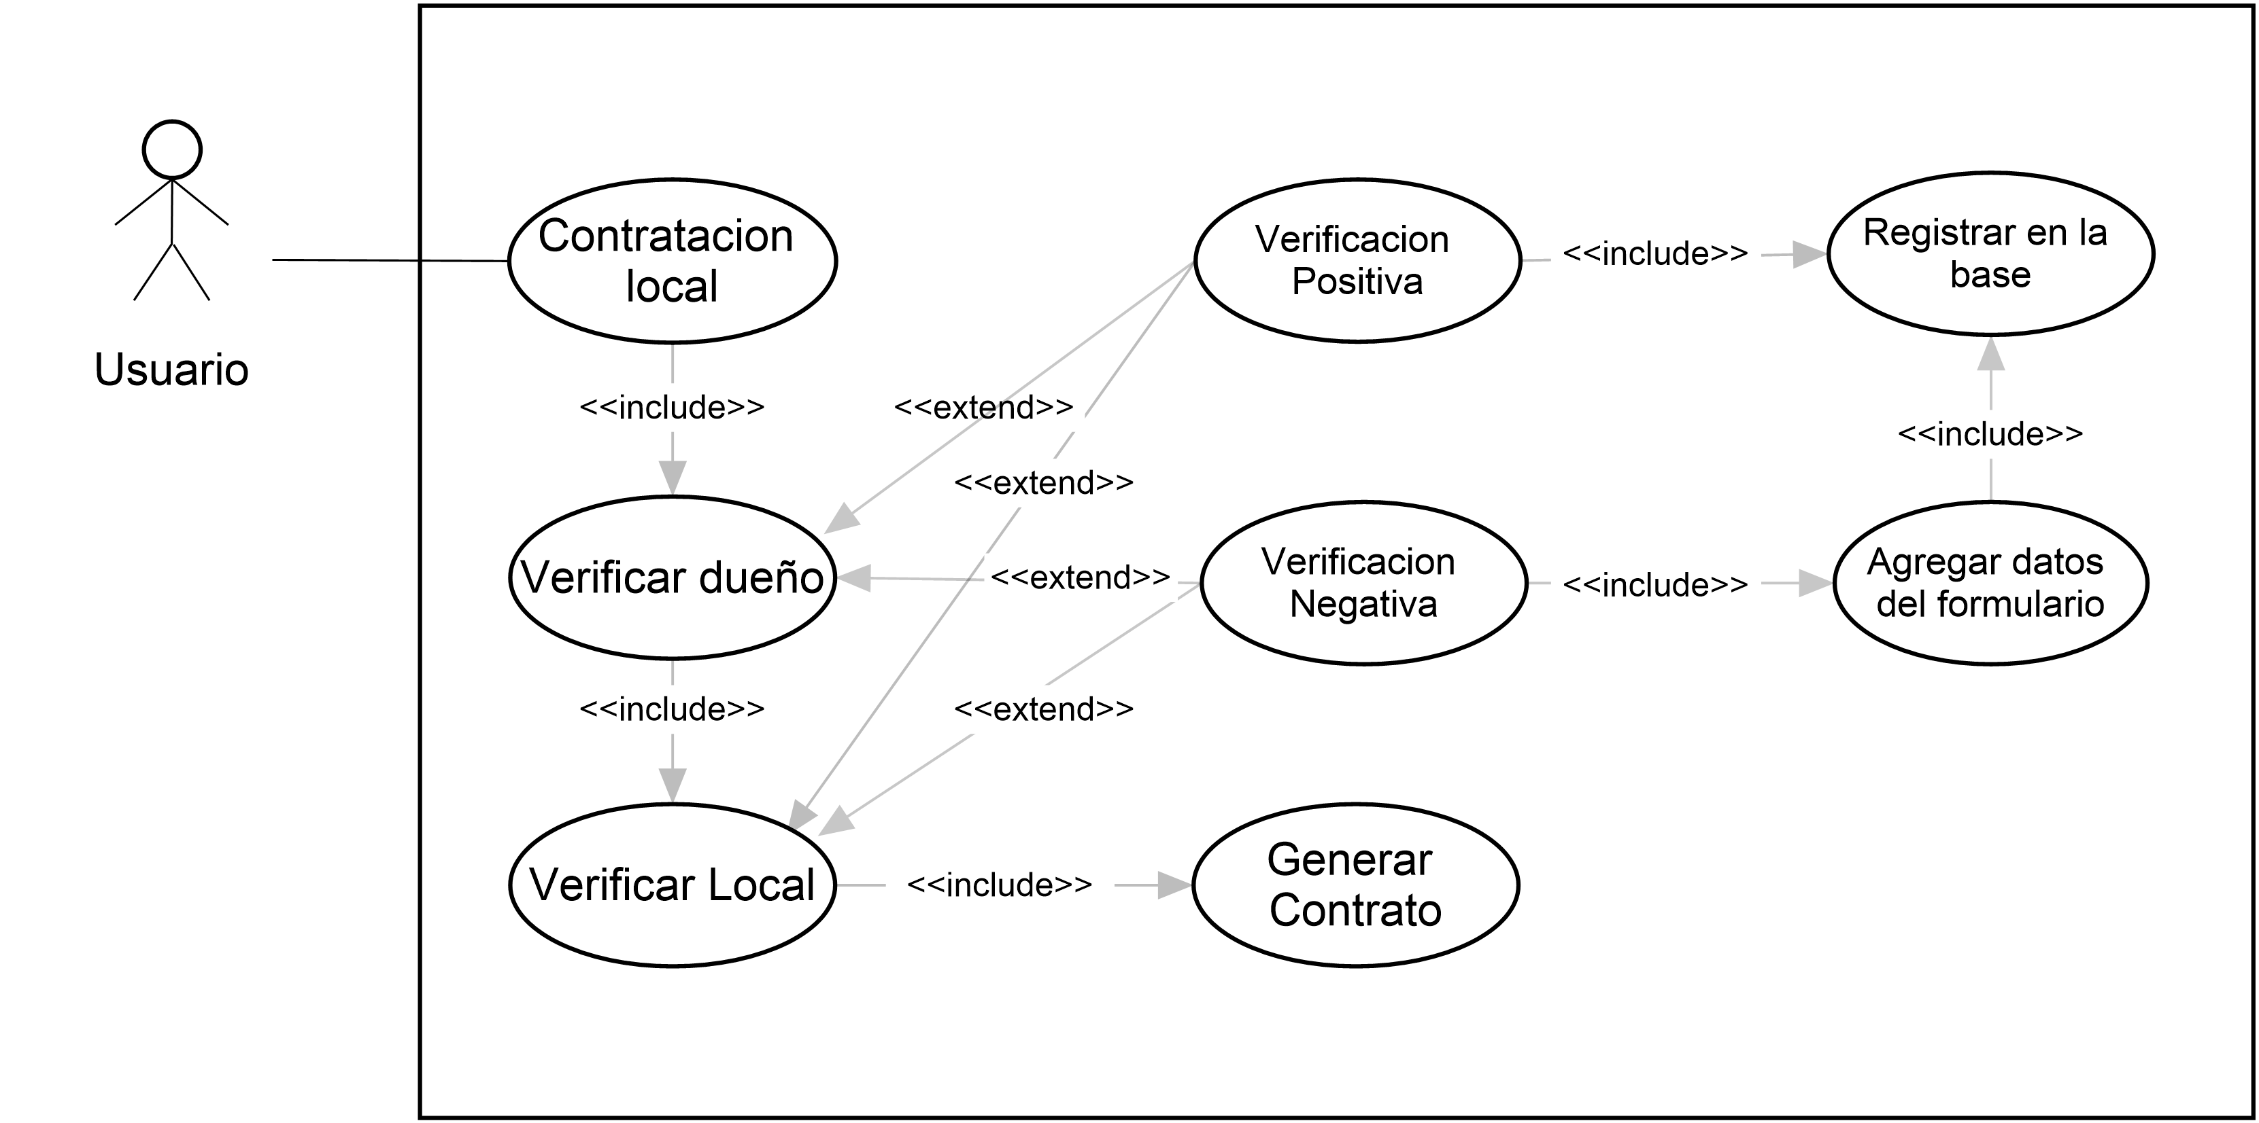

**Documentos Comerciales**

**Factura de Pedido**

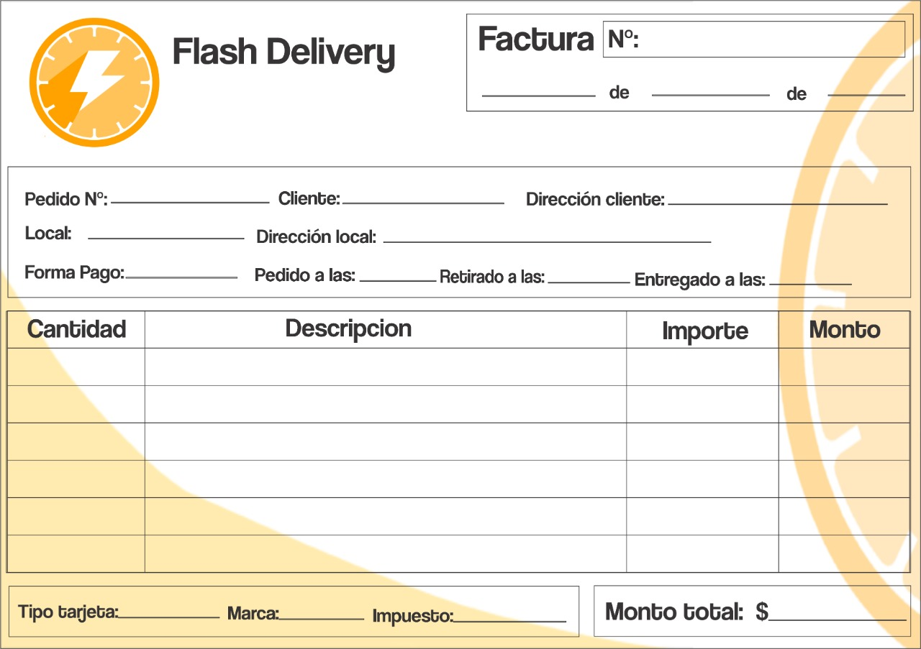

**Nota de crédito**

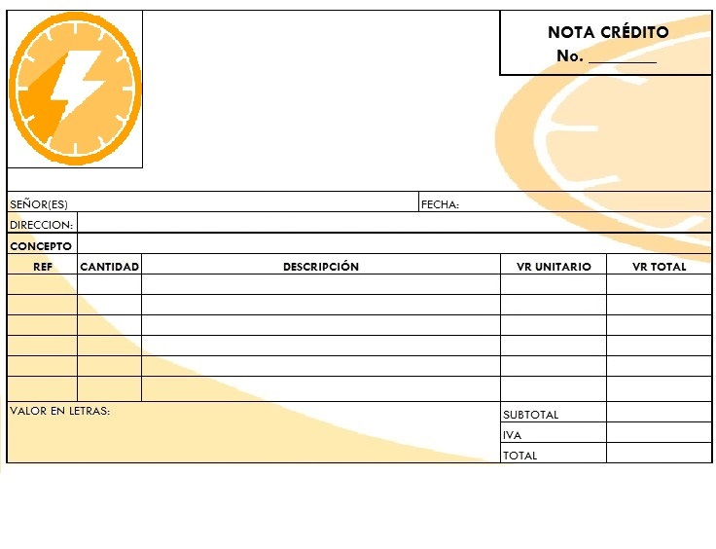

**Multa**

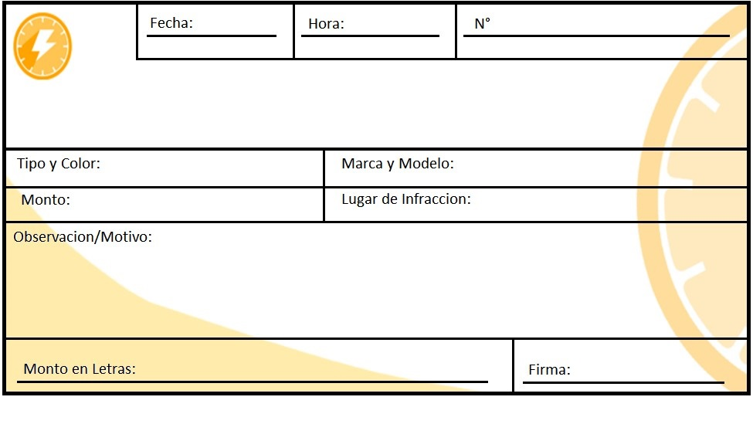

**Recibo de sueldo:**

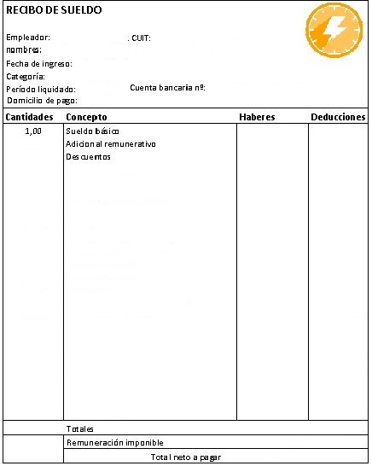

**Base de Datos: Modelo de Entidad Relación (MER)**

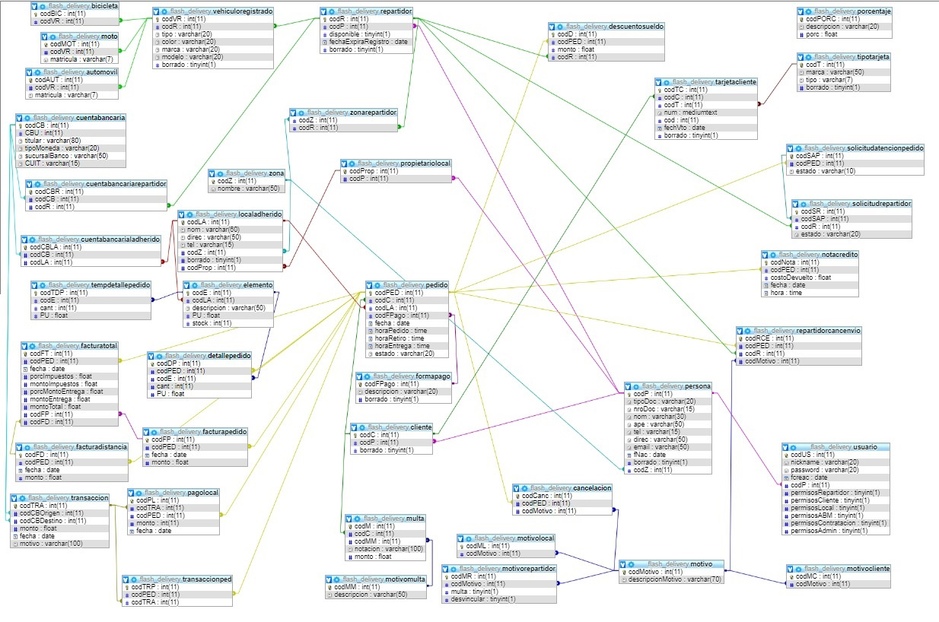

**Diccionario de Datos**

|  |  |  |  |  |
| --- | --- | --- | --- | --- |
|  |  | **Zona** |  |  |
| **Nombre** | **Alias** | **Tipo de dato** | **Valores** | **Descripción** |
| Identificador de código de la zona | @codZ | Integer | {0,9} | --------------------- |
| Nombre de la zona | nombre | String[50] | {[A-Z | a-z | 0,9 ] } | -------------------- |

|  |  |  |  |  |
| --- | --- | --- | --- | --- |
|  |  | **Persona** |  |  |
| **Nombre** | **Alias** | **Tipo de dato** | **Valores** | **Descripción** |
| Identificador de código de persona | @codP | Integer | {0,9} | -------------------- |
| Tipo de documento de la persona | tipoDoc | String[20] | {[A-Z | a-z | 0,9 ] } | -------------------- |
| Número de documento de la persona | nroDoc | String[15] | {[A-Z | a-z | 0,9 ] } | Conjunto de caracteres alfanuméricos que representan el documento. En algunos documentos no son solamente números. |
| Nombre de la persona | nom | String[30] | {[A-Z | a-z ] } | -------------------- |
| Apellido de la persona | ape | String[50] | {[A-Z | a-z ] } | -------------------- |
| Dirección de la persona | direc | String[50] | {[A-Z | a-z | 0,9 ] } | Domicilio de la persona |
| Teléfono de la persona | tel | String[15] | {[0,9 | - ] } | Teléfono de contacto de la persona. |
| Mail de la persona | email | String[50] | {[A-Z | a-z | 0,9 | . | @ | - | _ ]} | Dirección de correo electrónico de la persona. |
| Borrado | borrado | Boolean | {TRUE-FALSE} | -------------------- |
| Fecha de nacimiento de la persona | fnac | Date | {0,9 | / } | -------------------- |
| Código de la zona | codZ | Integer | {0,9} | Identificador de la zona vinculado a los datos de la persona en la tabla zona. |

|  |  |  |  |  |
| --- | --- | --- | --- | --- |
|  |  | **Repartidor** |  |  |
| **Nombre** | **Alias** | **Tipo de dato** | **Valores** | **Descripción** |
| Identificador de repartidor | @codR | Integer | {0,9} | ---------------------- |
| Identificador de persona | codP | Integer | {0,9} | ---------------------- |
| Disponible | disponible | Boolean | {TRUE-FALSE} | Indica si el repartidor está disponible (TRUE) o esta repartiendo un pedido (FALSE) |
| Fecha Expira Registro | fechaExpiraRegistro | Date | {0,9|/ } | Fecha en la que expira el registro de conducir |
| Borrado | borrado | Boolean | {TRUE-FALSE} | Indica si el repartidor ingresado está borrado (TRUE) o si no lo está (FALSE) |

|  |  |  |  |  |
| --- | --- | --- | --- | --- |
| **VehículoRegistrado** | | | | |
| **Nombre** | **Alias** | **Tipo de dato** | **Valores** | **Descripción** |
| Identificador del código de vehículo registrado | @codVR | Integer | {0,9} | -------------------- |
| Identificador de repartidor | codR | Integer | {0,9} | Identificador del repartidor vinculado a los datos delvehículo en la tabla Repartidor. |
| Tipo del vehículo registrado | tipo | String[20] | [bicicleta|moto|automovil] | -------------------- |
| Color del vehículo registrado | color | String[20] | {[A-Z | a-z]} | -------------------- |
| Marca del vehículo registrado | marca | String[20] | {[A-Z | a-z]} | -------------------- |
| Modelo del vehículo registrado | modelo | String[20] | {[A-Z | a-z]} | -------------------- |
| Borrado | borrado | Boolean | {TRUE, FALSE} | Indica si el tipo de tarjeta ingresado está borrado (TRUE) o si no lo está (FALSE) |

|  |  |  |  |  |
| --- | --- | --- | --- | --- |
|  |  | Automóvil |  |  |
| **Nombre** | **Alias** | **Tipo de dato** | **Valores** | **Descripción** |
| Identificador del código del automóvil | @codAUT | Integer | {0,9} | ---------------------- |
| Identificador del código de vehículo registrado | codVR | Integer | {0,9} | Identificador de vehículo registrado vinculado los datos del automóvil en la tabla VehículoResgistrado. |
| Matrícula del automóvil | matricula | String[7] | {[A-Z | a-z | 0,9 ] } | -------------------- |

|  |  |  |  |  |
| --- | --- | --- | --- | --- |
|  |  | Moto |  |  |
| **Nombre** | **Alias** | **Tipo de dato** | **Valores** | **Descripción** |
| Identificador del código de la moto | @codMOT | Integer | {0,9} | ---------------------- |
| Identificador del código de vehículo registrado | codVR | Integer | {0,9} | Identificador de vehículo registrado vinculado los datos de la moto en la tabla VehículoResgistrado. |
| Matrícula de la moto | matricula | String[7] | {[A-Z | a-z | 0,9 ] } | -------------------- |

|  |  |  |  |  |
| --- | --- | --- | --- | --- |
|  |  | Bicicleta |  |  |
| **Nombre** | **Alias** | **Tipo de dato** | **Valores** | **Descripción** |
| Identificador del código de la bicicleta | @codBIC | Integer | {0,9} | ---------------------- |
| Identificador del código de vehículo registrado | codVR | Integer | {0,9} | Identificador de vehículo registrado vinculado los datos de la bicicleta en la tabla VehículoResgistrado. |

|  |  |  |  |  |
| --- | --- | --- | --- | --- |
|  |  | Cliente |  |  |
| **Nombre** | **Alias** | **Tipo de dato** | **Valores** | **Descripción** |
| Identificador del código del cliente | @codC | Integer | {0,9} | ---------------------- |
| Identificador del código de la persona | codP | Integer | {0,9} | Identificador de la persona vinculado los datos del cliente en la tabla Persona. |
| Borrado | borrado | Boolean | {TRUE-FALS} | Indica si el repartidor ingresado está borrado (TRUE) o si no lo está (FALSE) |

|  |  |  |  |  |
| --- | --- | --- | --- | --- |
|  |  | **TipoTarjeta** |  |  |
| **Nombre** | **Alias** | **Tipo de dato** | **Valores** | **Descripción** |
| Identificador de código de tipo de tarjeta | @codT | Integer | {0,9} | ---------------------- |
| Nombre de la marca de la tarjeta registrada | marca | String[50] | {[A-Z | a-z]} | -------------------- |
| Tipo de tarjeta | tipo | String[7] | {Débito-  Crédito} | -------------------- |
| Estado del tipo de tarjeta | borrado | Boolean | {TRUE, FALSE} | Indica si el tipo de tarjeta ingresado está borrado (TRUE) o si no lo está (FALSE) |

|  |  |  |  |  |
| --- | --- | --- | --- | --- |
|  |  | **TarjetaCliente** |  |  |
| **Nombre** | **Alias** | **Tipo de dato** | **Valores** | **Descripción** |
| Identificador de código de Tarjeta Cliente | @codTC | Integer | {0,9} | -------------------- |
| Identificador de codigo cliente | CodC | Integer | {0,9 } | -------------------- |
| Identificador de Tipo Tarjeta | CodT | Integer | {0,9} | -------------------- |
| Numero de Tarjeta | num | Long | {0,9} | -------------------- |
| Codigo de Tarjeta | cod | Integer | {0,9} | -------------------- |
| Fecha de vencimiento | FechVto | date | {0,9|/ } | -------------------- |
| Borrado | Borrado | Boolean | {True - False} | -------------------- |

|  |  |  |  |  |
| --- | --- | --- | --- | --- |
| **PropietarioLocal** | | | | |
| **Nombre** | **Alias** | **Tipo de dato** | **Valores** | **Descripción** |
| Identificador del código del propietario | @codProp | integer | {0,9} | ---------------------- |
| Identificador del código de persona | codP | integer | {0,9} | Identificador de la persona vinculando los datos del propietario |

|  |  |  |  |  |
| --- | --- | --- | --- | --- |
|  |  | **LocalAdherido** |  |  |
| **Nombre** | **Alias** | **Tipo de dato** | **Valores** | **Descripción** |
| Identificador de Local Adherido | @codLA | Integer | {0,9} | -------------------- |
| Nombre del Local | Nom | String(60) | {[A-Z | a-z | 0,9 ] } | -------------------- |
| Direccion | Direc | String(50) | {[A-Z | a-z | 0,9 ] } | -------------------- |
| Telefono | Tel | String(15) | {[A-Z | a-z | 0,9 ] } | -------------------- |
| Codigo de Zona | codZ | Integer | {0,9} | -------------------- |
| Borrado | Borrado | Boolean | {True - False} | -------------------- |
| Codigo de Propietario | codProp | Integer | {0,9} | Identificador del propietario del local |

|  |  |  |  |  |
| --- | --- | --- | --- | --- |
|  |  | **Elemento** |  |  |
| **Nombre** | **Alias** | **Tipo de dato** | **Valores** | **Descripción** |
| Identificador de Elemento | @codE | Integer | {0,9} | -------------------- |
| Identificador Local Adherido | CodLA | Integer | {0,9} | -------------------- |
| Direscripcion | Descripcion | String(50) | {[A-Z | a-z | 0,9 ] } | -------------------- |
| Precio por Unidad | PU | Float | { 0,9 } | -------------------- |
| Cantidad de Stock | Stock | Integer | {0,9} | -------------------- |

|  |  |  |  |  |
| --- | --- | --- | --- | --- |
|  |  | **CuentaBancaria** |  |  |
| **Nombre** | **Alias** | **Tipo de dato** | **Valores** | **Descripción** |
| Identificador de código de Cuenta Bancaria | CodBC | Integer | {0,9} | -------------------- |
| Número de clave bancaria Uniforme | CBU | Integer | {0,9 } | -------------------- |
| Nombre del titular de la tarjeta | titular | String(80) | {[A-Z | a-z | 0,9 ] } | -------------------- |
| Tipo de la moneda | TipoMoneda | String(20) | {[A-Z | a-z | 0,9 ] } | -------------------- |
| La sucursal del banco | SucursalBanco | String(50) | {[A-Z | a-z | 0,9 ] } | -------------------- |
| Clave Unica de Identificación    Tributaria | CUIT | String(15) | {[A-Z | a-z | 0,9] } | -------------------- |

|  |  |  |  |  |
| --- | --- | --- | --- | --- |
| **CuentaBancariaRepartidor** | | | | |
| **Nombre** | **Alias** | **Tipo de dato** | **Valores** | **Descripción** |
| Identificador de código de Cuenta Bancaria del Repartidor | @codCBR | Integer | {0,9} | -------------------- |
| Identificador de código de Cuenta Bancaria | codCB | Integer | {0,9} | Identificador de la Cuenta Bancaria vinculando los datos de la Cuenta Bancaria del Repartidor |
| Identificador de código del Repartidor | codR | Integer | {0,9} | Identificador del Repartidor vinculando los datos de la Cuenta Bancaria del Repartidor |

|  |  |  |  |  |
| --- | --- | --- | --- | --- |
| **CuentaBancariaLAdherido** | | | | |
| **Nombre** | **Alias** | **Tipo de dato** | **Valores** | **Descripción** |
| Identificador de código de Cuenta Bancaria del Local Adherido | @codCBLA | Integer | {0,9} | -------------------- |
| Identificador de código de Cuenta Bancaria | codCB | Integer | {0,9} | Identificador de la Cuenta Bancaria vinculando los datos de la Cuenta Bancaria del Local Adherido |
| Identificador de código del Local Adherido | codLA | Integer | {0,9} | Identificador del Local Adherido vinculando los datos de la Cuenta Bancaria del Local Adherido |

|  |  |  |  |  |
| --- | --- | --- | --- | --- |
|  |  | **FormaPago** |  |  |
| **Nombre** | **Alias** | **Tipo de dato** | **Valores** | **Descripción** |
| Identificador de código de forma de pago | @codFPago | Integer | {0,9} | --------------------- |
| Descripción de la forma de pago | descripcion | String[20] | {Efectivo-  Tarjeta} | Detalles acerca de la forma de pago registrada |
| Borrado | borrado | Boolean | {TRUE-FALSE} | Indica si el tipo de forma de pago ingresado está borrado (TRUE) o si no lo está (FALSE) |

|  |  |  |  |  |
| --- | --- | --- | --- | --- |
|  |  | **Pedido** |  |  |
| **Nombre** | **Alias** | **Tipo de dato** | **Valores** | **Descripción** |
| Identificador de Pedido | @codPED | Integer | {0,9} | ---------------------- |
| Identificador de cliente | codC | Integer | {0,9} | **--------------------** |
| Identificador de  local adherido | codLA | Integer | {0,9} | **--------------------** |
| Identificador forma de pago | codFPago | Integer | {0,9} | **--------------------** |
| Dia | fecha | Date | {0,9|/ } | Fecha en la que se realizó el pedido |
| Hora pedido | horaPedido | Time | {0,9 **|** :} | Hora en la que se realizó el pedido |
| Hora retiro | horaRetiro | Time | {0,9 **|** :} | Hora en la que se retiró el pedido del local |
| Hora Entrega | horaEntrega | Time | {0,9 **|** :} | Hora en la que se entregó el pedido |
| Estado | estado | String[20] | {pendiente- Stock Confirmado- Cancelado- Confirmado} | Estado del pedido si está pendiente, Stock Confirmado, Cancelado o Confirmado |

|  |  |  |  |  |
| --- | --- | --- | --- | --- |
|  |  | **Transacción** |  |  |
| **Nombre** | **Alias** | **Tipo de dato** | **Valores** | **Descripción** |
| Identificador de código de Transacción | CodTRA | Integer | {0,9} | -------------------- |
| Número de cuenta bancaria origen | CodCBOrigen | Integer | {0,9 } | -------------------- |
| Número de cuenta bancaria destino | CodCBDestino | Integer | {0,9 } | -------------------- |
| monto de la transacción | monto | Float | {0,9 } | -------------------- |
| fecha de la transacción | fecha | date | {0,9|/ } | -------------------- |
| motivo de la transacción | motivo | String(100) | {[A-Z | a-z | 0,9] } | -------------------- |

|  |  |  |  |  |
| --- | --- | --- | --- | --- |
|  |  | **TransaccionPed** |  |  |
| **Nombre** | **Alias** | **Tipo de dato** | **Valores** | **Descripción** |
| Identificador de codigo de Transaccion Pedido | @codTRP | Integer | {0,9} | ---------------------- |
| Identificador de código de Transacción | CodTRA | Integer | {0,9} | Identificador de la Transacción vinculando los datos de´Pago del Local |
| Identificador del Código del Pedido | codPED | Integer | {0,9} | Identificador del Pedido vinculando los datos de Pago del Local |

|  |  |  |  |  |
| --- | --- | --- | --- | --- |
|  |  | **PagoLocal** |  |  |
| **Nombre** | **Alias** | **Tipo de dato** | **Valores** | **Descripción** |
| Identificador Nota Credito | @CodPL | Integer | {0,9} | ---------------------- |
| Identificador de código de Transacción | CodTRA | Integer | {0,9} | Identificador de la Transacción vinculando los datos de´Pago del Local |
| Identificador del Código del Pedido | codPED | Integer | {0,9} | Identificador del Pedido vinculando los datos de Pago del Local |
| monto a pagar | monto | Float | {0,9 } | -------------------- |
| Dia | fecha | Date | {0,9 | / } | Dia en el que se cancelo el pedido |

|  |  |  |  |  |
| --- | --- | --- | --- | --- |
|  |  | **NotaCredito** |  |  |
| **Nombre** | **Alias** | **Tipo de dato** | **Valores** | **Descripción** |
| Identificador Nota Credito | @CodNota | Integer | {0,9} | ---------------------- |
| Identificador Pedido | CodPED | Integer | {0,9} | -------------------- |
| Dinero devuelto cliente | costoDevuelto | Integer | {0,9} | La cantidad de dinero que se le devuelve al cliente cuando cancela el pago |
| Dia | fecha | Date | {0,9 | / } | Dia en el que se cancelo el pedido |
| Hora | hora | Time | {0,9 **|** :} | Hora en el que se cancelo el pedido |

|  |  |  |  |  |
| --- | --- | --- | --- | --- |
|  |  | **DetallePedido** |  |  |
| **Nombre** | **Alias** | **Tipo de dato** | **Valores** | **Descripción** |
| Identificador Detalle Pedido | @CodDP | Integer | {0,9} | ---------------------- |
| Identificador Pedido | CodPED | Integer | {0,9} | -------------------- |
| Identificador Elemento | CodE | Integer | {0,9} | ------------------- |
| Cantidad | Cant | Integer | {0,9} | Cantidad del elemento |
| Precio Unidad | PU | Float | {0,9} | Precio del elemento por unidad |

|  |  |  |  |  |
| --- | --- | --- | --- | --- |
|  |  | **FacturaPedido** |  |  |
| **Nombre** | **Alias** | **Tipo de dato** | **Valores** | **Descripción** |
| Identificador Factura Pedido | CodFP | Integer | {0,9} | ---------------------- |
| Identificador Pedido | CodPED | Integer | {0,9} | -------------------- |
| fecha de la factura | fecha | date | {0,9|/ } | -------------------- |
| monto de la factura | monto | Float | {0,9 } | -------------------- |

|  |  |  |  |  |
| --- | --- | --- | --- | --- |
|  |  | **FacturaDistancia** |  |  |
| **Nombre** | **Alias** | **Tipo de dato** | **Valores** | **Descripción** |
| Identificador Factura Distancia | CodFD | Integer | {0,9} | ---------------------- |
| Identificador Pedido | CodPED | Integer | {0,9} | -------------------- |
| fecha de la factura | fecha | date | {0,9|/ } | -------------------- |
| monto de la factura | monto | Float | {0,9} | -------------------- |

|  |  |  |  |  |
| --- | --- | --- | --- | --- |
|  |  | **FacturaTotal** |  |  |
| **Nombre** | **Alias** | **Tipo de dato** | **Valores** | **Descripción** |
| Identificador de la factura total | CodFT | Integer | {0,9} | -------------------- |
| Identificador Pedido | CodPED | Integer | {0,9 } | -------------------- |
| fecha de la factura | fecha | date | {0,9 } | -------------------- |
| monto de la factura | montoTotal | float | {0,9 } | -------------------- |
| identificador factura pedido | codFP | integer | {0,9 } | -------------------- |
| identificador de factura distancia | codFD | integer | {0,9} | -------------------- |
| porcentaje de los impuestos | porcImpuestos | Float | {0,9} | -------------------- |
| monto de los impuestos | montoImpuestos | Float | {0,9} | -------------------- |
| porcentaje del monto de entrega | porcMontoEntrega | Float | {0,9} | -------------------- |
| monto de entrega | montoEntrega | Float | {0,9} | -------------------- |

|  |  |  |  |  |
| --- | --- | --- | --- | --- |
|  |  | **SolicitudAtencionPedido** |  |  |
| **Nombre** | **Alias** | **Tipo de dato** | **Valores** | **Descripción** |
| Codigo de Solicitud Atencion Pedido | CodSAP | Intenger | {0,9} | ------------- |
| Codigo de Pedido | CodPED | Intenger | {0,9} | -------------- |
| Estado | estado | String [10] | {[A-Z | a-z | 0,9 ] } | ------------- |
|  |  |  |  |  |

|  |  |  |  |  |
| --- | --- | --- | --- | --- |
|  |  | **SolicitudRepartidor** |  |  |
| **Nombre** | **Alias** | **Tipo de dato** | **Valores** | **Descripción** |
| Identificador Solicitud Repartidor | @CodRS | Integer | {0,9} | ---------------------- |
| Identificador Solicitud Atencion Pedido | CodSAP | Integer | {0,9} | -------------------- |
| Identificador Repartidor | CodR | Integer | {0,9} | ------------------- |
| Estado | Estado | String[20] | {[A-Z | a-z | 0,9 ] } | Estado del repartidor en el pedido |

|  |  |  |  |  |
| --- | --- | --- | --- | --- |
|  |  | **NotaCredito** |  |  |
| **Nombre** | **Alias** | **Tipo de dato** | **Valores** | **Descripción** |
| Identificador de nota credito | CodNota | Integer | {0,9} | -------------------- |
| Identificador Pedido | CodPED | Integer | {0,9 } | -------------------- |
| Monto devuelto | costoDevuelto | float | {0,9 } | -------------------- |
| Fecha de la nota de credito | fecha | date | {0,9 } | -------------------- |
| Hora de Nota de credito | hora | time | {0,9 } | -------------------- |

|  |  |  |  |  |
| --- | --- | --- | --- | --- |
|  |  | **Motivo** |  |  |
| **Nombre** | **Alias** | **Tipo de dato** | **Valores** | **Descripción** |
| Identificador del motivo | @codMotivo | Integer | {0,9} | --------------------- |
| Descripción del motivo | descripcionMotivo | String[50] | {[A-Z | a-z | 0,9 ] } | -------------------- |

|  |  |  |  |  |
| --- | --- | --- | --- | --- |
|  |  | **MotivoRepartidor** |  |  |
| **Nombre** | **Alias** | **Tipo de dato** | **Valores** | **Descripción** |
| Identificador del motivo de repartidor | @codMR | Integer | {0,9} | --------------------- |
| Identificador del motivo | codMotivo | Integer | {0,9} | -------------------- |
| Multa | multa | boolean | {TRUE-FALSE} | Indica si el tipo de motivo ingresado tiene multa(TRUE) o, caso contrario, que no tiene multa(FALSE) |
| Desvincular | desvincular | boolean | {TRUE-FALSE} | Indica si el tipo de motivo ingresado se presenta cuando se desvincula(TRUE) o, caso contrario, cuando se cancela(FALSE) |

|  |  |  |  |  |
| --- | --- | --- | --- | --- |
|  |  | **MotivoLocal** |  |  |
| **Nombre** | **Alias** | **Tipo de dato** | **Valores** | **Descripción** |
| Identificador del motivo de local | @codML | Integer | {0,9} | --------------------- |
| Identificador del motivo | codMotivo | Integer | {0,9} | -------------------- |

|  |  |  |  |  |
| --- | --- | --- | --- | --- |
|  |  | **MotivoCliente** |  |  |
| **Nombre** | **Alias** | **Tipo de dato** | **Valores** | **Descripción** |
| Identificador del motivo de cliente | @codMC | Integer | {0,9} | --------------------- |
| Identificador del motivo | codMotivo | Integer | {0,9} | -------------------- |

|  |  |  |  |  |
| --- | --- | --- | --- | --- |
|  |  | **Cancelación** |  |  |
| **Nombre** | **Alias** | **Tipo de dato** | **Valores** | **Descripción** |
| Identificador Cancelación | @CodCanc | Integer | {0,9} | ---------------------- |
| Identificador Pedido | CodPED | Integer | {0,9} | -------------------- |
| Identificador Motivo | CodMotivo | Integer | {0,9} | ------------------- |

|  |  |  |  |  |
| --- | --- | --- | --- | --- |
|  |  | **MotivoMulta** |  |  |
| **Nombre** | **Alias** | **Tipo de dato** | **Valores** | **Descripción** |
| Identificador del motivo multa | @codMM | Integer | {0,9} | --------------------- |
| Descripción del motivo multa | descripción | String[50] | {[A-Z | a-z | 0,9 ] } | -------------------- |

|  |  |  |  |  |
| --- | --- | --- | --- | --- |
|  |  | **Multa** |  |  |
| **Nombre** | **Alias** | **Tipo de dato** | **Valores** | **Descripción** |
| Identificador Multa | @CodM | Integer | {0,9} | ---------------------- |
| Identificador cliente | CodC | Integer | {0,9} | -------------------- |
| Identificador Motivo multa | CodMM | Integer | {0,9} | ------------------- |
| Notación Multa | notación | String[100] | {[A-Z | a-z | 0,9 ] } | ------------------ |
| Monto  multa | monto | Float | {0,9} | Precio de la multa |

|  |  |  |  |  |
| --- | --- | --- | --- | --- |
|  |  | **DescuentoSueldo** |  |  |
| **Nombre** | **Alias** | **Tipo de dato** | **Valores** | **Descripción** |
| Identificador Descuento Sueldo | @CodD | Integer | {0,9} | ---------------------- |
| Identificador Pedido | CodPED | Integer | {0,9} | -------------------- |
| Identificador del Monto | monto | Float | {0,9} | Monto Descuento Sueldo |
| Identificador Repartidor | CodR | Integer | {0,9} | ------------------- |

|  |  |  |  |  |
| --- | --- | --- | --- | --- |
|  |  | **TempDetallePedido** |  |  |
| **Nombre** | **Alias** | **Tipo de dato** | **Valores** | **Descripción** |
| Codigo Temp Detalle Pedido | @CodTDP | Intenger | {0,9} | ------------- |
| Codigo de Elemento | CodE | Intenger | {0,9} | ------------- |
| Cantidad | cant | Intenger | {0,9} | ---------------- |
| Precio Unidad | PU | Float | {0,9} | -------------- |

|  |  |  |  |  |
| --- | --- | --- | --- | --- |
|  |  | **Usuario** |  |  |
| **Nombre** | **Alias** | **Tipo de dato** | **Valores** | **Descripción** |
| Codigo Usuario | @CodUS | Intenger | {0,9} | ------------- |
| Nickname | nickname | String [20] | {[A-Z | a-z | 0,9 ] } | Nombre de usuario |
| Password | password | String [20] | {[A-Z | a-z | 0,9 ] } | Contraseña del usuario |
| Fecha Creacion | fcreac | Time | { {0,9 **|** :} | --------- |
| Codigo de Persona | codP | Interger | {0,9} | --------- |
| Permisos de Repartidor | permisosRepartidor | Boolean | {TRUE-FALSE} | Indica si el usuario ingresado tiene permiso(TRUE) o si no tiene permiso(FALSE) de acceder a las opciones del repartidor |
| Permisos de Cliente | permisosCliente | Boolean | {TRUE-FALSE} | Indica si el usuario ingresado tiene permiso(TRUE) o si no tiene permiso(FALSE) de acceder a las opciones del cliente |
| Permisos de Local | permisosLocal | Boolean | {TRUE-FALSE} | Indica si el usuario ingresado tiene permiso(TRUE) o si no tiene permiso(FALSE) de acceder a las opciones del local |
| Permisos de ABM | permisosABM | Boolean | {TRUE-FALSE} | Indica si el usuario ingresado tiene permiso(TRUE) o si no tiene permiso(FALSE) de acceder a las opciones del ABM |
| Permisos de Contratacion | permisosContratacion | Boolean | {TRUE-FALSE} | Indica si el usuario ingresado tiene permiso(TRUE) o si no tiene permiso(FALSE) de acceder a las opciones de contratacion |
| permisos de Admin | permisosAdmin | Boolean | {TRUE-FALSE} | Indica si el usuario ingresado tiene permiso(TRUE) o si no tiene permiso(FALSE) de acceder a las opciones del admin |

|  |  |  |  |  |
| --- | --- | --- | --- | --- |
|  |  | **ZonaRepartidor** |  |  |
| **Nombre** | **Alias** | **Tipo de dato** | **Valores** | **Descripción** |
| Codigo de Zona | @CodZ | Intenger | {0,9} | -------------- |
| Codigo de Repartidor | CodR | Intenger | {0,9} | -------------- |

|  |  |  |  |  |
| --- | --- | --- | --- | --- |
|  |  | **RepartidorCancEnvio** |  |  |
| **Nombre** | **Alias** | **Tipo de dato** | **Valores** | **Descripción** |
| Identificador Repartidor Cancela Envío | @CodRCE | Integer | {0,9} | ---------------------- |
| Identificador Pedido | CodPED | Integer | {0,9} | -------------------- |
| Identificador Repartidor | CodR | Integer | {0,9} | ------------------- |
| Identificador Motivo | CodMotivo | Integer | {0,9} | ------------------- |

|  |  |  |  |  |
| --- | --- | --- | --- | --- |
|  |  | **Porcentaje** |  |  |
| **Nombre** | **Alias** | **Tipo de dato** | **Valores** | **Descripción** |
| Identificador de Porcentaje | @CodPORC | Integer | {0,9} | ---------------------- |
| Descripcion del porcentaje | descripcion | Integer | {0,9} | -------------------- |
| Porcentaje | porc | Integer | {0,9} | ------------------- |

1. El gráfico del contexto no está representado debido a la cantidad numerosa de entradas y salidas del sistema.
2. **Nota:** En caso de no haber ningún repartidor disponible en la zona del local, se pasa directamente al proceso 8.